Тестовое приложение «Входящий звонок»

Аннотация
В данном документе описано учебное демонстрационное приложение, а также способ его воспроизведения.
На примере учебного приложения продемонстрированы некоторые возможности FIS Platform.
Оглавление
Общее описание приложения 1
Начало работы 1
Замечания к скриптовому языку UDMS 1
Выявление сущностей 1
Поисковые методы 1
Создание процессов 1
Процесс «Генерация_данных» 1
Состав процесса 1
Настройка скриптов 1
Процесс «Генератор_звонков» 1
Настройка атрибутов процесса 1
Состав процесса 1
Настройка соединений 1
Настройка задержки таймеров 1
Настройка скриптов 1
Подготовка форм 1
Форма "Форма_оператора" 1
Форма "БП" 1
Форма "Просмотр_отчетов" 1
Форма "Просмотр_активного_менеджера" 1
Форма "Просмотр_клиентов" 1
Форма "Просмотр_данных_клиента" 1
Форма «Поиск_клиента» 1
Форма «Создание_нового_клиента» 1
Форма «Заполнение_данных_претензии» 1
Форма «Заключение_ответственного_исполнителя» 1
Форма «Просмотр_печатной_формы» 1
Форма «Конец» 1
Процесс «Главный» 1
Настройка атрибутов процесса 1
Состав процесса 1
Настройка блоков и соединений 1
Настройка атрибутов процесса 1
Настройка блоков и событий 1
Наполнение форм 1
Форма "Просмотр_активного_менеджера" 1
Настройка атрибутов формы 1
Настройка элементов 1
Форма "Форма_оператора" 1
Настройка атрибутов формы 1
Настройка элементов 1
Форма «БП» 1
Настройка атрибутов формы 1
Настройка элементов формы 1
Форма «Просмотр_отчетов» 1
Настройка атрибутов формы 1
Настройка элементов формы 1
Форма «Поиск_клиента» 1
Настройка атрибутов формы 1
Настройка элементов формы 1
Форма «Создание_нового_клиента» 1
Настройка атрибутов формы 1
Настройка элементов формы 1
Форма «Заполнение_данных_претензии» 1
Настройка атрибутов формы 1
Настройка элементов формы 1
Форма «Заключение_ответственного_исполнителя» 1
Настройка атрибутов формы 1
Настройка элементов формы 1
Форма "Просмотр_данных_клиента" 1
Настройка атрибутов формы 1
Настройка элементов формы 1
Форма "Просмотр_клиентов" 1
Настройка атрибутов формы 1
Настройка элементов формы 1
Форма «Просмотр_печатной_формы» 1
Настройка атрибутов формы 1
Настройка элементов формы 1
Форма «Выход» 1
Политики запуска 1
Процесс "Генерация_данных" 1
Процесс "Генератор_звонков" 1
Процесс "Главный" 1
Процесс "Входящий_звонок" 1
Создание отчетов 1
Отчет по клиентам 1
Настройка событий 1
Настройка связи форм «Форма оператора» и «Просмотр активного менеджера» 1
Форма "Просмотр_активного_менеджера" 1
Настройка связи между формами «Просмотр клиентов» и «Просмотр данных клиента» 1
Форма "Просмотр_клиентов" 1
Форма "Просмотр_данных_клиента" 1
Форма "Просмотр_клиентов" 1
Проверка работы приложения 1

Общее описание приложения
В качестве примера создадим приложение для приема и обработки претензий.
Большую часть информации и примеров можно взять из официальной документации к FIS Платформе
https://doc.caseplatform.tech/
https://how-to.caseplatform.tech/

В приложении будут использоваться функциональные Объекты - части платформы для разных задач.
https://doc.caseplatform.tech/#1.3.13:0:0:user_guide/application_objects.html:0:ru
- Типы и Перечисления - для описания данных, хранимых в приложении
- Процессы - для описания проводимых действий (по сути блоки функций).
Один из ключевых элементов, он отвечает за последовательностей выполняемых элементов, передачу параметров внутри приложения, вызов Форм и др.
- Формы - для визуального отображения информации (как формы в html+css) и события над ними (как js event)
- Отчеты - для формирования документа с данными из приложения
Рекомендуется почитать про Объекты в документации, чтобы легче ориентироваться внутри приложения.
- Для эмуляции поступающих звонков создадим отдельный процесс.
В дальнейшем мы его вручную запустим перед запуском главного процесса в целях генерации коллекции готовых к обработке входящих звонков.
- По номеру поступающего звонка система определяет клиента или позволяет добавить нового.
- Оператор имеет возможность выбрать звонок из списка поступающих (из тех, что запущены нами в генераторе звонков).
Так же дадим возможность оператору в любой момент вернуться к выбору звонков и продолжить ранее прерванное заполнение формы претензии.
Таким образом, в нашем приложении нам потребуются следующие процессы:
- Генератор звонков – для создания входящих звонков.
- Главный – для отображения списка входящих звонков, а также для перехода к приему звонков.
- Входящий звонок – для приема входящего звонка и обработки претензии.
Также в данном процессе создадим возможность добавить нового клиента в базу.
Каждый процесс имеет свой контекстный тип (класс), объекты которого используются для работы бизнес-процесса.
Атрибуты объекта контекстного типа (свойства объекта бизнес процесса) могут быть использованы как входные, так и выходные параметры бизнес-процесса.

Начало работы
- Запускаем Конструктор FIS-платформы.
- Создаем свое Окружение https://doc.caseplatform.tech/#1.3.13:0:0:user_guide/environment.html:0:ru
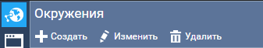
- Внутри Окружения создаём своё приложение https://doc.caseplatform.tech/#1.3.13:0:0:user_guide/application.html:0:ru
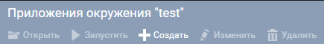
- Открываем появившееся в списке приложение.
В панели слева отображается состав приложения - дерево Объектов, а также функциональные кнопки - https://doc.caseplatform.tech/#1.3.13:0:0:user_guide/application_objects.html:0:ru
- Добавьте в модуль Основной четыре Пакета - Процессы, Типы, Перечисления и Формы
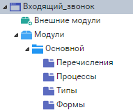
6. Модуль основной должен иметь свойство Привилегированный https://doc.caseplatform.tech/#1.3.15:0:0:user_guide/application_objects/module/module_operations.html:module-create:ru

Замечания к скриптовому языку UDMS
UDMS является интерпретатором JavaScript с дополнительной функциональностью. При выполнении задания необходимо помнить, что язык является регистрозависимым.
JavaScript используется версии 1.5 (~2000 года). Подробнее - https://doc.caseplatform.tech/#1.3.13:0:0:reference_guide.html:0:ru
Из JavaScript можно вызывать интерпретатор языка UDML используя оператор udm:() . Интерпретатор языка UDML позволяет обращаться к нашим данным, поисковым методам, формам, всем типам и атрибутам которые мы создаем в приложении.
В языке UDML используется Pascal-подобный синтаксис присваивания и сравнения. Оператор присваивания “ := ”, оператор сравнения “ = ”.
В UDML присутствует объект Этот , некоторый аналог объекта this в других языках, для указания текущего объекта.
В примере ниже свойствам текущего бизнес процесса разными путями присваиваются значения, также используется оператор udm:() .
JS
var контекст = udm:(Этот);
udm:(Счетчик := 0); // присваивание свойства текущего объекта через интерпретатор UDM
контекст.Индексы = []; // присваивание через JS оператором “=”

Выявление сущностей
Выявим сущности (Типы - таблицы базы по сути) и их свойства (атрибуты):
https://doc.caseplatform.tech/#1.3.13:0:0:user_guide/type_builder.html:0:ru
- Для генерации звонков нам потребуется справочник, содержащий номера телефонов.
- Для обработки входящих звонков, нам нужно знать номер звонка, его дату и время, а также статус этого звонка.
- Для обработки данных о клиенте нам потребуются его данные, в том числе мобильный телефон.
- Для обработки претензии нам потребуются данные о клиенте, претензии и исполнителе, принявшем претензию, реакцию клиента.
В таблицах ниже описаны Перечисления, Типы и атрибуты, которые необходимо будет создать.
Далее иногда будут использоваться обозначения типов данных, принятые во многих языка программирования:
- bool - Логический тип
- string - Строка
- datetime - Дата и время и т.д.
Добавление Объектов (Типов и Перечислений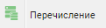) производится также через панель слева.
Добавление атрибутов производится при выборе добавленного Типа.
Атрибуты вида class.Основной.Категория_претензии и Основной.Филиал (ссылающиеся на другой тип) требуют предварительного создания целевого типа.
Атрибуты вида Основной.Мобильные_телефоны[] при создании/изменении помечаются
Атрибут | Тип атрибута | Примечание
Мобильные_телефоны
Номер | Строка
Входящий_звонок
Статус | Логическое значение
Дата_время | Дата и время
Номер | Строка
Генерация_номеров
Номер | Строка
Филиал
Название | Строка
Исполнитель
Фамилия | Строка
Имя | Строка
Отчество | Строка
Доп_информация | Строка
Логин | Строка
ФИО | Строка
Выбран | Логическое значение
Логический_справочник
Значение | Логическое значение
Название | Строка
Претензия
Категория | class.Основной.Категория_претензии
Направление | class.Основной.Направление_претензии
Реакция_клиента | class.Основной.Реакция_клиента
Номер_телефона | Строка
Филиал | Основной.Филиал
Исполнитель | Основной.Исполнитель
Решение | Логическое значение
Клиент_уведомлен | Логическое значение
Комментарий_оператора | Строка
Комментарий_исполнителя | Строка
Содержание | Строка
Клиент
Фамилия | Строка
Имя | Строка
Отчество | Строка
Контактная_информация | Строка
Доп_информация | Строка
Мобильные_телефоны | Основной.Мобильные_телефоны[] | Проставить в свойствах
Звонок | Основной.Входящий_звонок[] | Проставить в свойствах
Претензия | Основной.Претензия[] | Проставить в свойствах
Дата_рождения | Дата
Печатная форма претензии
Дата_время | Дата и время
Претензия | Двоичные данные
ФИО_клиента | Строка
Процесс_исполнитель
Ид_исполнителя | Строка
Ид_процесса | Строка
Перечисления:
Категория_претензии
Качество_обслуживания | Качество обслуживания
Списание_со_счета | Списание со счета
Направление_претензии
Депозиты | Депозиты
Кредиты | Кредиты
Терминалы | Терминалы
Реакция_клиента
Нейтральная | Нейтральная
Отрицательная | Отрицательная
Положительная | Положительная
В нашем примере используются перечисления с простыми строчными значениями.
В других проектах перечисления могут быть динамичными, то есть содержать в себе реалтайм вычисляемые значения, используя UDML выражения.
Итоговый вид дерева Объектов:
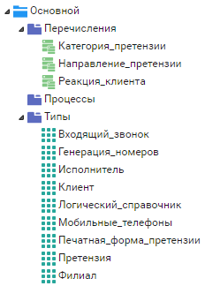

Поисковые методы
https://doc.caseplatform.tech/#1.3.13:0:0:user_guide/type_builder/type_search_methods.html:0:ru
Для некоторых типов нам потребуются поисковые методы, которые используются для выборки коллекций объектов типа с помощью заданных условий или SQL-запросов с возможностью задания параметров поиска.
В нашем случае потребуются поисковые методы, созданные с помощью конструктора запросов.
Условия для запросов:
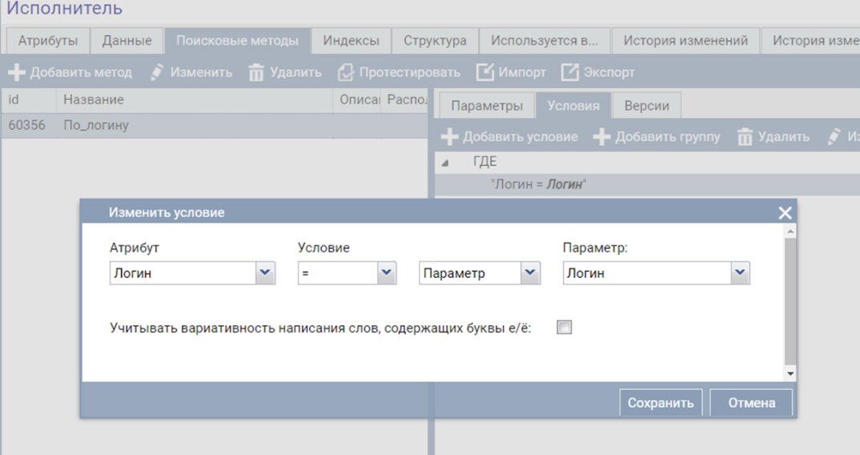
Для того, чтобы запрос при случайном пустом значении НЕ выдавал весь набор данных добавляем в каждом поисковом проверку на Значение ПУСТО.
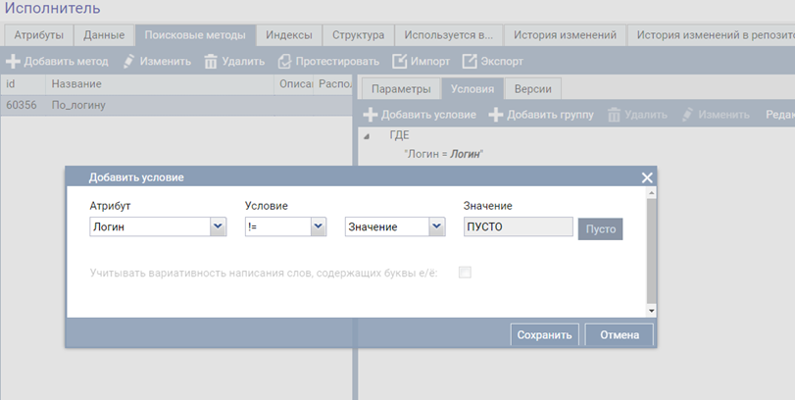
И настройка
Название типа | Название поискового метода | Параметр (тип параметра) | Условия
Исполнитель | По_логину | Логин  (строка) | Логин = Логин  И  Логин != ПУСТО
 | По_фио | ФИО (строка) | ФИО = ФИО  И  ФИО != ПУСТО
 | По_выбран | Выбран (bool) | Выбран = Выбран  И  Выбран != ПУСТО
Клиент | По_номеру_телефона | Номер_телефона  (строка) | Мобильные_телефоны.Номер = Номер_телефона  И  Мобильные_телефоны.Номер != ПУСТО
Логический_справочник | По_значению | Значение  (Логическое значение) | Значение = Значение  И  Значение != ПУСТО
Филиал | По_названию | Название (строка) | Название = Название  И  Название != ПУСТО
Генерация_номеров | По_номеру | Номер (строка) | Номер = Номер  И  Номер != ПУСТО
Процесс_исполнитель | По_идпроцесса | Ид_процесса (строка) | Ид_процесса = Ид_процесса  И  Ид_процесса != ПУСТО

Создание процессов
https://doc.caseplatform.tech/#1.3.13:0:0:user_guide/process_builder.html:0:ru
Процесс является важнейшей частью приложения, т.к. задаёт последовательность действий, совершаемых приложением. Например, можно настроить процесс так, чтобы в ходе его выполнения отображались пользовательские формы, рассчитывались скрипты, отправлялись электронные письма или совершались какие-либо другие действия.
Каждый процесс имеет свой контекстный тип (класс), объекты которого используются для работы бизнес-процесса.
Атрибуты объекта контекстного типа могут быть использованы как входные, так и выходные параметры бизнес-процесса.
В приложении будут использоваться следующие процессы:
- Генерация данных
- Генератор звонков
- Главный
- Входящий звонок

Процесс «Генерация_данных»
Процесс предназначен для генерации данных при работе с приложением и состоит из последовательных блоков генерации данных для справочников.
Все блоки в этом процессе скриптовые (иконка в левом верхнем углу).
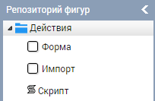

Состав процесса
Процесс состоит из следующих блоков:
- Начальное событие «Старт»
- Скриптовый блок «Филиалы»
- Скриптовый блок «Логический справочник»
- Скриптовый блок «Исполнитель test»
- Скриптовый блок «Номера»
- Завершающее событие «Завершение»
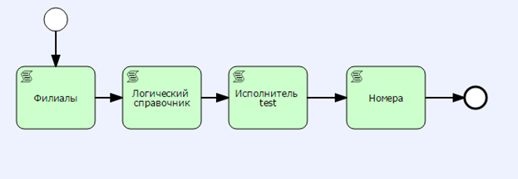
Атрибуты этому процессу не требуются (объект этого процесса не нуждается в своих свойствах).

Настройка скриптов
В скриптах, кроме обычной логики, используется оператор udm:() , который запускает интерпретатор языка UDML для доступа к данным.
Скриптовый блок Филиалы
var массив_филиалов = ["Москва", "Санкт-Петербург", "Казань"];
for (var i=0; i< массив_филиалов.length; i++){
if (udm:(ЕПУСТО(Основной:Филиал:по_названию(js:строка(массив_филиалов[i]))))){
var филиал = udm:(Основной:Филиал:новый());
филиал.Название = массив_филиалов[i];
}
}
Скриптовый блок Логический справочник
if (udm:(ЕПУСТО(Основной:Логический_справочник:По_значению(true)))){
var logical = udm:(Основной:Логический_справочник:Новый());
logical.Значение = true;
logical.Название = "Да";
}
if (udm:(ЕПУСТО(Основной:Логический_справочник:По_значению(false)))){
var logical = udm:(Основной:Логический_справочник:Новый());
logical.Значение = false;
logical.Название = "Нет";
}
Скриптовый блок Исполнитель test
if (udm:(ЕПУСТО(Основной:Исполнитель:По_логину("test")))){
var user = udm:(Основной:Исполнитель:Новый());
user.Фамилия = "Иванов";
user.Имя = "Иван";
user.Отчество = "Иванович";
user.Логин = "test";
}

if (udm:(ЕПУСТО(Основной:Исполнитель:По_логину("test1")))){
var user = udm:(Основной:Исполнитель:Новый());
user.Фамилия = "Васильев";
user.Имя = "Василий";
user.Отчество = "Васильевич";
user.Логин = "test1";
}

if (udm:(ЕПУСТО(Основной:Исполнитель:По_логину("test2")))){
var user = udm:(Основной:Исполнитель:Новый());
user.Фамилия = "Петров";
user.Имя = "Петр";
user.Отчество = "Петрович";
user.Логин = "test2";
}
Скриптовый блок Номера
var массив_номеров = [
"+7 100 100 1111",
"+7 200 200 1112",
"+7 300 300 1113",
"+7 400 400 1114",
"+7 500 500 1115",
"+7 600 600 1111",
"+7 700 700 1112",
"+7 800 800 1113",
"+7 900 900 1114",
"+7 110 110 1115",
"+7 000 000 0001"
];

for (var i=0; i< массив_номеров.length; i++){
if (udm:(ЕПУСТО(Основной:Генерация_номеров:по_номеру(js:строка(массив_номеров[i]))))){
var номер = udm:(Основной:Генерация_номеров:новый());
номер.Номер = массив_номеров[i];
}
}

Процесс «Генератор_звонков»
Процесс предназначен для генерации звонков.
Процесс сбрасывает «счетчик», а затем с указанной задержкой создает заданное количество звонков.

Настройка атрибутов процесса
Для работы данному процессу потребуются атрибуты (панель справа):
Атрибут | Тип | Описание
Результат | string | создается автоматически для всех процессов для хранения результата выполнения процесса
Индекс | string | для хранения текущего индекса при генерации
Телефон | string | для хранения номера телефона, соответствующего индексу
Счетчик | float | для указания номера текущей итерации
Индексы | string[] | набор неповторяющихся сгенерированных индексов

Состав процесса
Процесс состоит из следующих блоков:
- Начальное событие «Старт»
- Скриптовый блок «Инициализация»
- Задержка по таймеру
- Скриптовый блок «Генерация номеров»
- Задержка по таймеру
- Завершающее событие «Завершение»
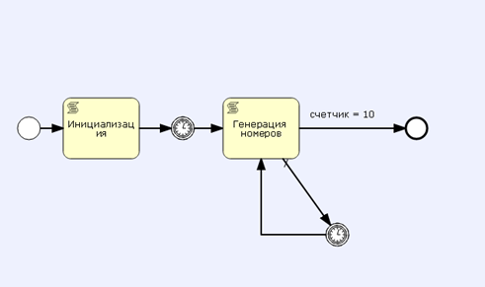

Настройка соединений
Важный момент - Соединения https://doc.caseplatform.tech/#1.3.13:0:0:user_guide/process_builder/process_editor/shape_repository/process_connectors.html:0:ru
ConditionType - тип соединения. Значение может быть равно:
• Standart - это значение по умолчанию, используется для безусловного перехода. В этом случае, даже если указано условие перехода Condition Expression, оно не проверяется и считается выполненным.
• DefaultFlow - маршрут по умолчанию, используется для перехода в случае, если условия других переходов не выполнены. В этом случае, даже если указано условие перехода Condition Expression, оно не проверяется.
• ConditionalFlow - переход по условию, используется обычно совместно с операторами. В этом случае должно быть также задано свойство Condition Expression. Переход совершается при выполнении условия.
В данном Процессе используются:
- DefaultFlow - cоединение от Генерации номеров к Задержке по таймеру
- ConditionalFlow - соединение от Генерации номеров к Завершению
Условие в данном случае задаётся в виде:
Condition expression для Соединения
Счетчик == 10

Настройка задержки таймеров
Для первого таймера задержки установлены свойства:
- прерывающий (boolean) - true
- задержка (timeduration) – РТ4S
т.е. 4 секунды
Для второго таймера:
- прерывающий (boolean) – true
- задержка (timeduration) – РТ2S
т.е. 2 секунды

Настройка скриптов
После настройки соединений и таймеров можно перейти к наполнению блоков процесса.
Скриптовый блок Инициализация
var контекст = udm:(Этот);
udm:(Счетчик := 0);
контекст.Индексы = [];
Скриптовый блок Генерация номеров
var номера = udm:(Основной:Генерация_номеров:все().Номер);
var индекс;
var fl;
var номер;
var индексы = udm:(Индексы);
var i = udm:(Счетчик);

индекс = Math.round(Math.random()*9);
fl=0;
for (var j=0; j<индексы.length; j++){
if (индексы[j]==индекс){
fl=1;
}
}
if (fl==0){
индексы[i] = индекс;
номер = номера[индекс];
udm:(Индекс := js:String(индекс));
udm:(Телефон := js:String(номер));
//запускаем процесс «Входящий звонок» с полученными данными
udm:(ЗАПУСТИТЬПРОЦЕСС("Основной.Процессы.Входящий_звонок",["Номер"], Телефон));
i++;
}
//присваиваем значение равное i контекстному типу «счетчик»
udm:(Счетчик:= js:число(i));

Подготовка форм
Для процесса Главный и Входящий_звонок (которые будут добавлены сразу после этого пункта) необходимо ссылаться на Формы - визуальные представления.
https://doc.caseplatform.tech/#1.3.13:0:0:user_guide/form_builder.html:0:ru
Форма - объект, используемый в процессе для взаимодействия с пользователями приложений. Фактически формы формируют интерфейс приложения.
Сейчас в пакете Формы мы будет добавлять новые объекты-формы и их атрибуты.

Для процесса Главный
- Форма_оператора – для отображения сгенерированных (в нашем случае) звонков.
- БП – отображает формы процесса «входящий звонок», использует виджет «Окно процесса».
- Просмотр_отчетов – для просмотра отчетов
- Просмотр_активного_менеджера - для выбора и просмотра менеджера, который принимает входящий звонок
- Просмотр_клиентов - для просмотра всех клиентов, которые когда-либо звонили
- Просмотр_данных_клиента - для редактирования персональных данных клиента
Для процесса Входящий звонок
- Поиск_клиента – для поиска клиентов в БД
- Создание_нового_клиента – для заведения клиента в базу
- Заполнение_данных_претензии – для заполнения данных претензии
- Заключение_ответственного_исполнителя – для ввода заключения исполнителя.
- Просмотр_печатной_формы – для просмотра печатной формы претензии
- Конец - для завершения процесса обработки звонка

Форма "Форма_оператора"
Используется в процессе «Главный» для отображения сгенерированных (в нашем случае) звонков.
Атрибуты:
Атрибут | Входной | Тип
Результат | да | строка
Активная_претензия | да | строка

Форма "БП"
Используется в процессе « Главный », использует виджет «Окно процесса», который является контейнером для форм процесса «входящий звонок».
Атрибуты:
Атрибут | Входной | Тип
Активная_претензия | Да | Строка
Результат | Да | Строка

Форма "Просмотр_отчетов"
Используется в главном процессе для просмотра любого отчета.
Атрибуты:
Атрибут | Входной | Тип
Отчет | Нет | Основной.Печатная_форма_претензии
Результат | да | Строка

Форма "Просмотр_активного_менеджера"
Используется в процессе "Главный" для выбора и просмотра менеджера, который принимает входящий звонок.
Атрибуты:
Атрибут | Входной | Тип
Активный_менеджер | Нет | строка

Форма "Просмотр_клиентов"
Используется в процессе "Главный" для просмотра всех клиентов, которые когда-либо звонили.
Атрибуты:
Атрибут | Входной | Тип
Активный_клиент | Нет | Основной.Клиент

Форма "Просмотр_данных_клиента"
Используется в процессе "Главный" для редактирования персональных данных клиента.
Атрибуты:
Атрибут | Входной | Тип
Фамилия | Нет | Строка
Имя | Нет | Строка
Отчество | Нет | Строка
Дата_рождения | Нет | Строка
Ид | Нет | Строка

Форма «Поиск_клиента»
Поиск клиента – используется в процессе «входящий звонок» для поиска клиентов в БД.
Атрибуты:
Атрибут | Входной | Тип
Клиент | да | Основной.Клиент
Номер | да | строка
Результат | да | строка

Форма «Создание_нового_клиента»
Создание нового клиента – используется в процессе «входящий звонок» для заведения клиента.
Атрибуты:
Атрибут | Входной | Тип
Клиент | да | Основной.Клиент
Мобильный_телефон | да | строка

Форма «Заполнение_данных_претензии»
Заполнение данных претензии – используется в процессе «входящий звонок» для заполнения данных претензии.
Атрибуты:
Атрибут | Входной | Тип
Претензия | да | Основной.Претензия

Форма «Заключение_ответственного_исполнителя»
Заключение ответственного исполнителя – используется в процессе «входящий звонок», для ввода заключения исполнителя.
Атрибуты:
Атрибут | Входной | Тип
Клиент | да | Основной.Клиент
Претензия | да | Основной.Претензия
Результат | да | строка

Форма «Просмотр_печатной_формы»
Используется для просмотра печатной формы претензии.
Атрибуты:
Атрибут | Входной | Тип
Печатная_форма | да | Основной.Печатная_форма_претензии

Форма «Конец»
Используется в процессе «входящий звонок» для завершения процесса.
Атрибуты и адаптеры для формы не требуются.
Атрибуты:
Атрибут | Входной | Тип
Результат | Да | Строка

Теперь Формы-заготовки присутствуют в приложении и на них можно ссылаться.
Их наполнением и оформлением нужно будет заняться позже.

Процесс «Главный»
Выводит форму оператора с таблицей, содержащей текущие входящие звонки.
После выбора звонка запускается процесс Входящий_звонок .
После обработки входящего звонка, возможно: либо вернуться к начальной форме, либо закончить работу с приложением.
Для демонстрации добавлена возможность вернуться на главную форму на любом шаге обработки входящего звонка.

Настройка атрибутов процесса
Для данного процесса установлены следующие атрибуты :
Атрибут | Тип | Описание
Результат | string | для хранения результата выполнения блока (создается автоматически)
Активная_претензия | string | для хранения id потока процесса «Входящий звонок»

Состав процесса
Процесс состоит из следующих блоков:
- Начальное событие «Старт»
- Блок Формы «Форма оператора»
- Блок Оператора исключающее ИЛИ
- Блок Формы «Отчеты»
- Блок Формы «БП»
- Блок Формы "Клиенты"
Обращаем внимание на то, что в данном процессе нет Завершающего события. Процесс цикличен.
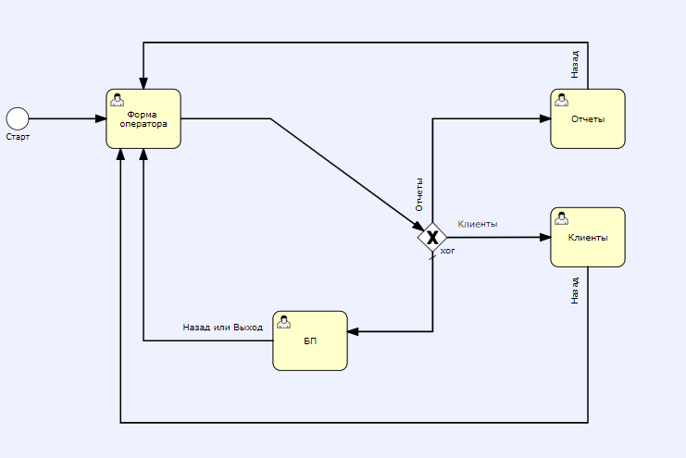

Настройка блоков и соединений
Важно: Данный процесс, как и процесс " Входящий_звонок " использует элементы фигур " Форма " (помимо Скрипта ), с которыми необходимо установить связь.

Блок формы "Форма оператора"
Для этой формы установлены следующие свойства:
- Имя (string) – Форма оператора.
- Роль исполнителя (string) – Все (или возможно установить требующуюся нам роль, например, Оператор).
- Форма (text) - выбрана форма «Форма оператора».
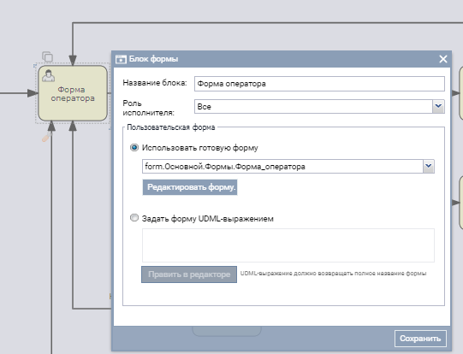
Далее необходимо задать начальные значения:
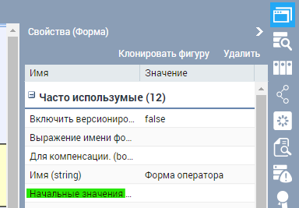
Начальное значение для формы:
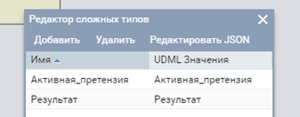
Свойства условия перехода к форме «Форма оператора»
Свойства условия перехода «Назад или Выход» от формы «БП» к форме «Форма оператора»
- ConditionType (choice) – Standard
- Имя (string) – Назад или Выход
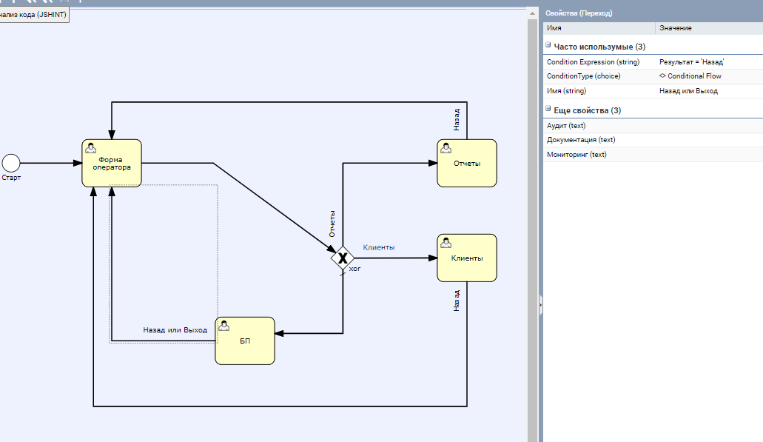
Свойства условия двух переходов «Назад» от форм «Клиенты» и «Отчеты» к форме «Форма оператора»
- ConditionType (choice) – Standard
- Имя (string) – Назад

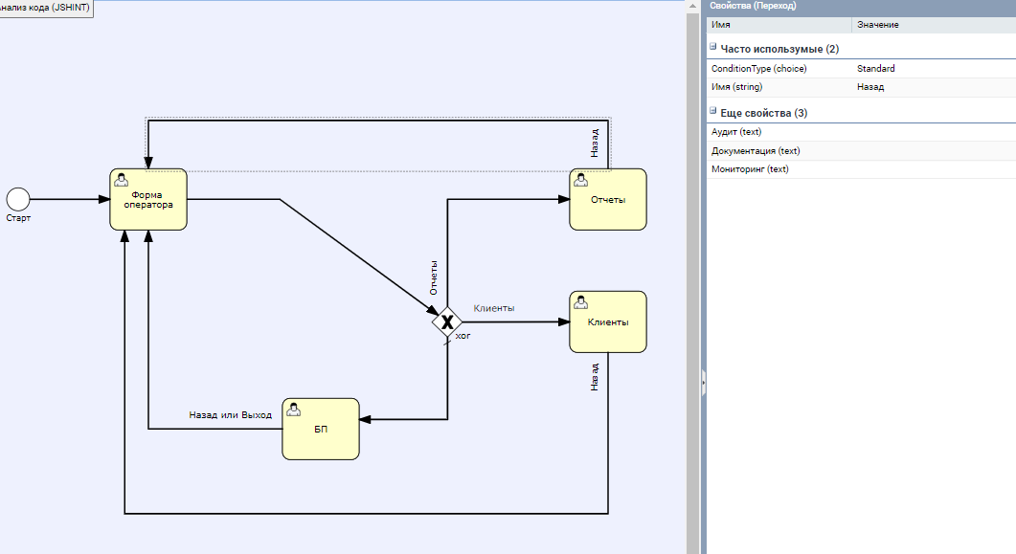

Блок формы "БП"
Для этой формы установлены следующие свойства:
- Имя (string) – БП.
- Роль исполнителя (string) – Все (или возможно установить требующуюся нам роль, например, Оператор).
- Форма (text) - выбрана форма «БП».
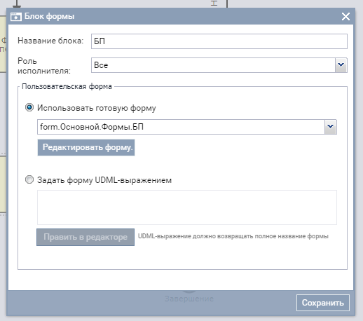
Начальные значения для формы:
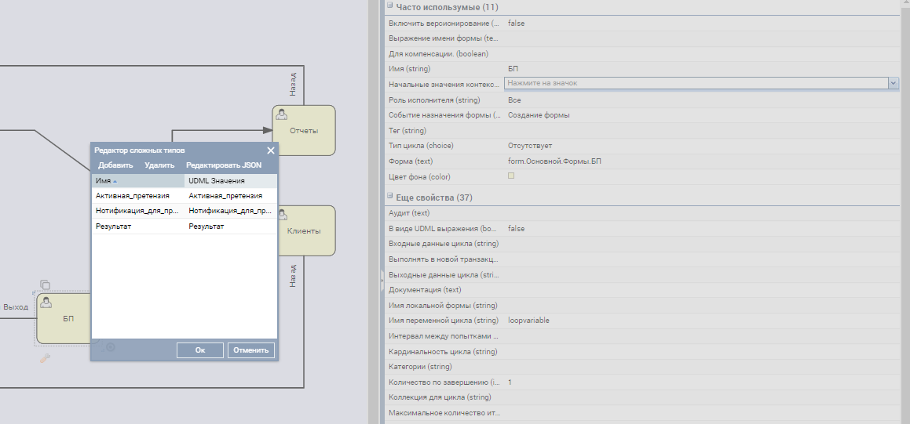
Свойства условия перехода к форме «БП».
- ConditionType (choice) – Default Flow
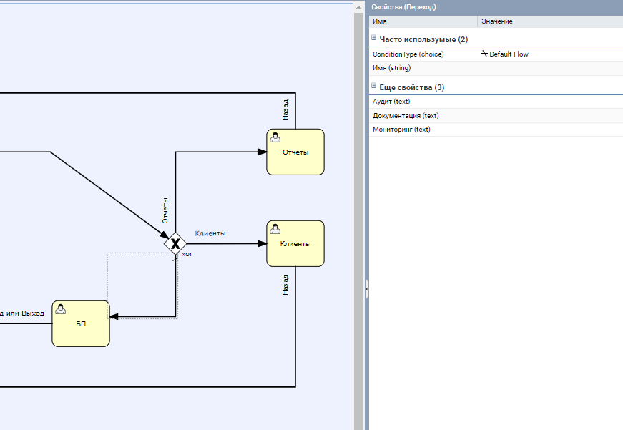

Блок формы "Клиенты"
Для этой формы установлены следующие свойства:
- Имя (string) – Клиенты.
- Роль исполнителя (string) – Все (или возможно установить требующуюся нам роль, например, Оператор).
- Форма (text) - выбрана форма «Просмотр_клиентов».
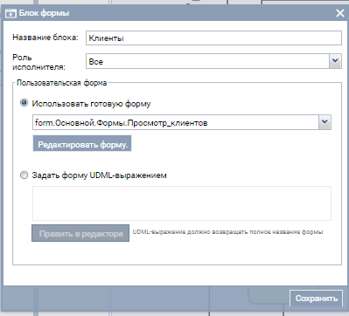
Начальные значения для формы:
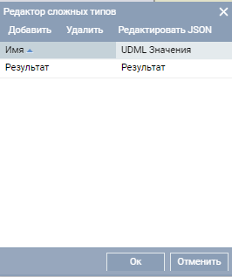
Свойства условия перехода к форме «Клиенты».
- ConditionType (choice) – Default Flow
- Condition Expression (string) – Результат = "Клиенты"

Блок формы "Отчеты"
Для этой формы установлены следующие свойства:
- Имя (string) – Отчеты.
- Роль исполнителя (string) – Все (или возможно установить требующуюся нам роль, например Оператор).
- Форма (text) - выбрана форма «Просмотр_отчетов».
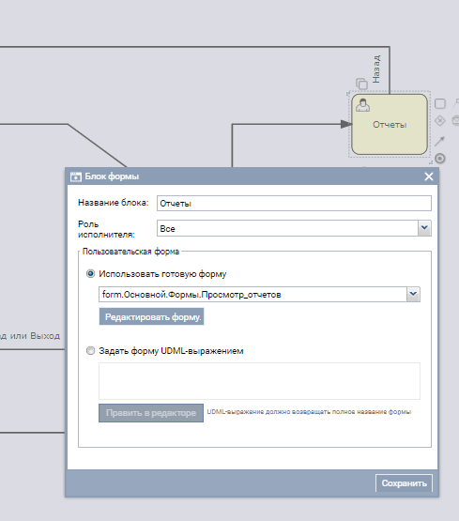
Начальное значение формы “Отчеты”
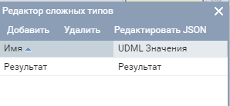
Свойства условия перехода к форме «Отчеты».
- Condition Expression (string) – Результат == "Отчеты"
- ConditionType (choice) – Conditional Flow
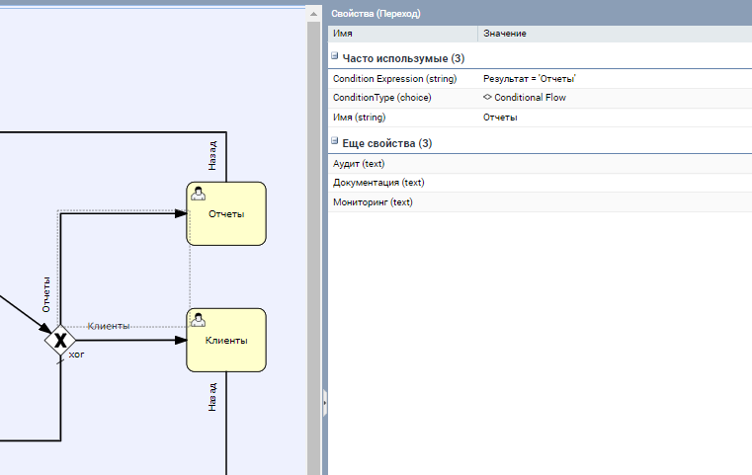

Процесс «Входящий звонок»
Основной процесс обработки входящего звонка.
При запуске процесс инициализирует звонок и находит клиента в базе по номеру, если он существует.
Затем выводится форма поиска клиента с данными по найденному номеру. Если номер не найден, отображается только номер телефона. Данная форма позволяет оператору:
- создать нового клиента;
- перейти к заполнению данных претензии.

Настройка атрибутов процесса
Атрибут | Тип | Описание
Результат | string | для хранения результата выполнения блока (создается автоматически)
Звонок | Основной.Входящий_звонок | для работы с текущим звонком
Номер | string | для хранения номера текущего звонка
Клиент | Основной.Клиент | для работы с текущим клиентом
Претензия | Основной.Претензия | для работы с текущей претензией
Мобильный_телефон | Основной.Мобильные_телефоны | для работы с текущим мобильным телефоном
Печатная_форма | Основной.Печатная_форма_претензии | Для работы с печатной формой претензии
Ид_исполнителя | string | Для связи процесса с исполнителем
Процесс состоит из следующих блоков:
- Начальное событие «Старт».
- Скриптовый блок «Звонок».
- Форма «Поиск клиента» с разделением на две ветки:
  - Ветка «создание нового клиента»
После инициализации выводится форма создания нового клиента. После заполнения полей и нажатия на кнопку «Добавить», выполняется скрипт добавления клиента в БД и переход к заполнению данных претензии.
  - Ветка «заполнение данных претензии»
После инициализации выводится форма заполнения данных претензии. После заполнения полей и нажатия кнопки «Далее», назначается исполнитель и выводится форма заключения ответственного исполнителя. После заполнения полей и нажатия кнопки «Завершить», данные заносятся в БД и процесс завершается
- Скриптовый блок «Инициализация» (для ветки добавления клиента)
- Форма «Создание нового клиента»
- Скриптовый блок «Добавление телефона»
- Скриптовый блок «Инициализация претензии»
- Форма «Заполнение данных претензии»
- Скриптовый блок «Назначение исполнителя»
- Форма «Заключение ответственного исполнителя»
- Скриптовый блок «Завершение»
- Завершающее событие «Завершение»
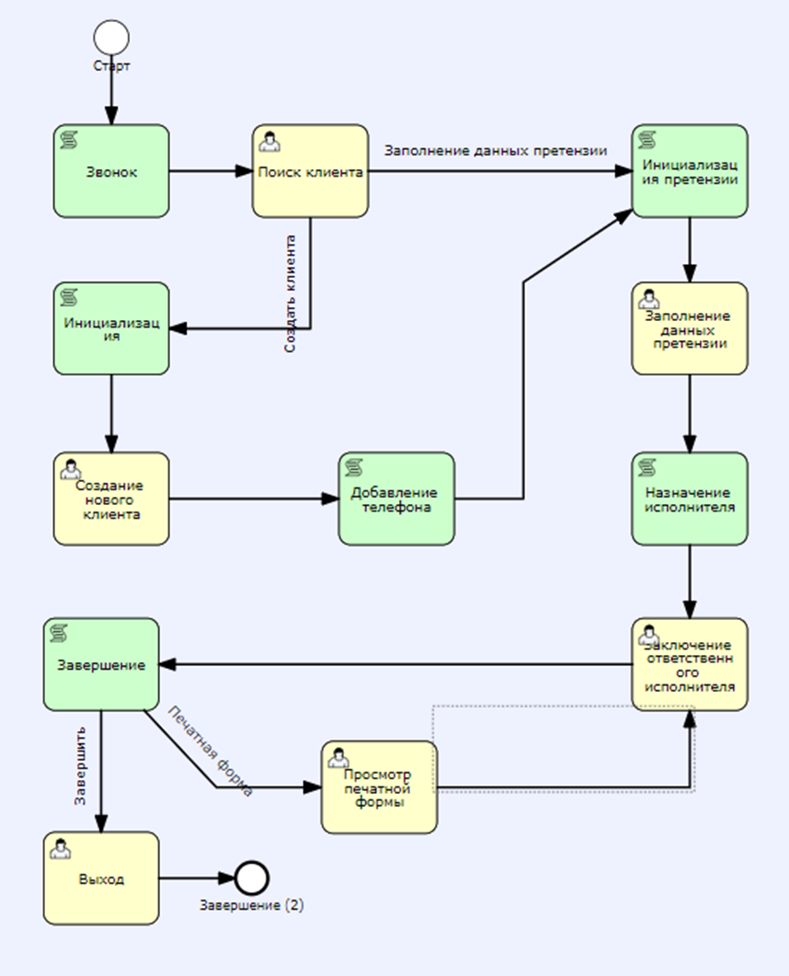

Настройка блоков и событий

Начальное событие «Старт».
Как и любой процесс, «Входящий звонок» начинается со стартового события. Используются все свойства по умолчанию.

Скриптовый блок Звонок
Представляет собой скрипт, который создает новый экземпляр звонка и заполняет его статус, дату_время и находит клиента по его номеру.
Для этой задачи установлены следующие свойства:
- Имя – «Звонок».
- Тип задачи – Скрипт.
Скриптовый блок Звонок
udm:(НАЗНАЧИТЬНАРОЛЬ("Все", текущийпользователь()));
udm:(Звонок := Основной:Входящий_звонок:Новый());

var контекст = udm:(Этот);

udm:(Звонок.Дата_время := СЕЙЧАС());
udm:(Звонок.Номер := Номер);

udm:(Клиент := Основной:Клиент:По_номеру_телефона(Номер)[0]);

Блок формы «Поиск клиента».
Для этой формы установлены следующие свойства:
- Имя – Поиск клиента.
- Роль исполнителя (string) – Все (или возможно установить требующуюся нам роль, например Оператор)
- Форма (text) - выбрана форма «Поиск_клиента»
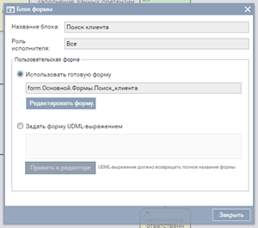
- Начальные значения:
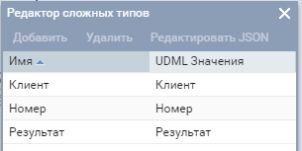

Если клиент найден, выполняется переход к ветке заполнения претензии.
Если клиент не найден, значение атрибута «Результат» контекстного типа становится равным ‘NewClient’ и выполняется переход к ветке добавления клиента.
Свойства условия перехода к ветке заполнения претензии
- ConditionType (choice) – Conditional Flow
- Condition Expression (string) Результат = 'Заполнение данных претензии'
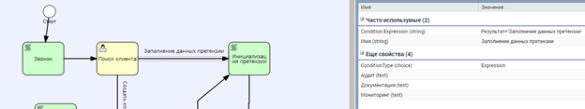
Свойства условия перехода к ветке добавления клиента
- ConditionType (choice) – Conditional Flow
- Condition Expression (string) - Результат == 'NewClient'
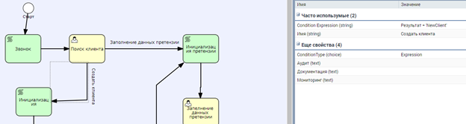

Скриптовый блок «Инициализация» (для ветки добавления клиента)
Задача представляет собой скрипт, создающий новые поля в атрибутах для типов «Клиент» и «Мобильные_телефоны».
Для этой задачи установлены следующие свойства:
- Имя – «Инициализация».
- Тип задачи – Скрипт.
Скриптовый блок Инициализация
udm:(Клиент := Основной:Клиент:Новый());
udm:(Мобильный_телефон := Основной:Мобильные_телефоны:Новый());
udm:(Мобильный_телефон.Номер := Номер);
udm:(ДОБАВИТЬ(Клиент.Мобильные_телефоны, Мобильный_телефон));

Блок формы «Создание нового клиента»
Для этой формы установлены следующие свойства:
- Имя (string) – Создание нового клиента.
- Роль исполнителя (string) – Все (или возможно установить требующуюся нам роль, например Оператор).
- Форма (text) - выбрана форма «Создание_нового_клиента».
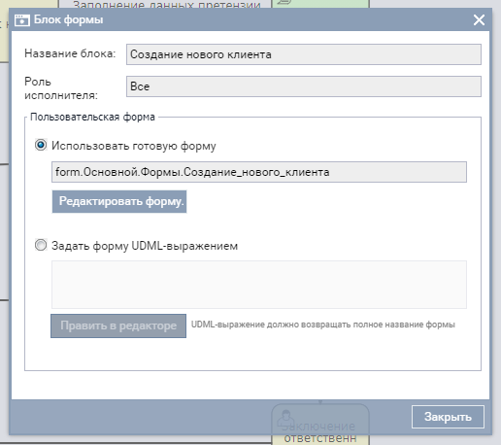
- Начальное значение формы “Создание нового клиента”
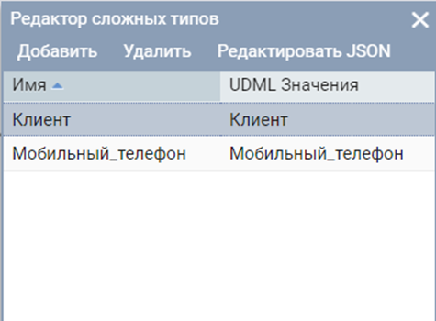

Скриптовый блок "Добавление телефона"
Представляет собой скрипт, который добавляет номер телефона в атрибут «Мобильный_телефон» контекстного типа.
Для этой задачи установлены следующие свойства:
- Имя – «Добавление телефона».
- Тип задачи – Скрипт.
Скриптовый блок Добавление телефона
udm:(ДОБАВИТЬ(Клиент.Мобильные_телефоны, Мобильный_телефон));

Скриптовый блок "Инициализация претензии"
Задача представляет собой скрипт, создающий новые поля в атрибуте «Претензия» контекстного типа.
Для этой задачи установлены следующие свойства:
- Имя – «Инициализация претензии».
- Тип задачи – Скрипт.
Скриптовый блок Инициализация претензии
udm:(Претензия := Основной:Претензия:Новый());
udm:(Претензия.Номер_телефона := Номер);

Блок формы «Заполнение данных претензии».
Для этой формы установлены следующие свойства:
- Имя (string) – Заполнение данных претензии.
- Роль исполнителя (string) – Все (или возможно установить требующуюся нам роль, например Оператор).
- Форма (text) - выбрана форма «Заполнение_данных_претензии».
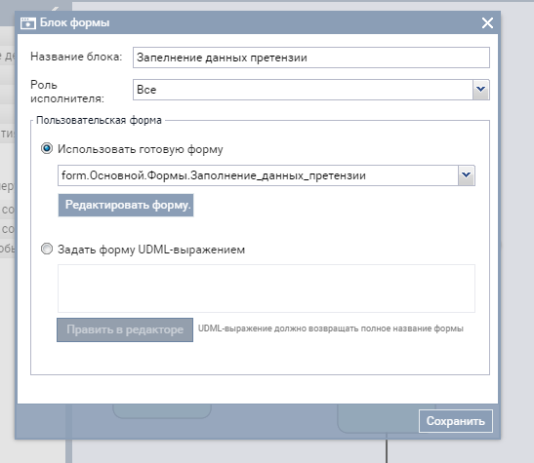
- Начальное значение формы “Заполнение данных претензии”
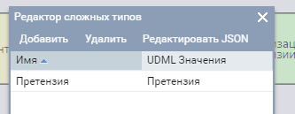

Скриптовый блок "Назначение исполнителя"
Представляет собой скрипт, получающий список исполнителей из контекстного типа и выбирает первого.
Для этой задачи установлены следующие свойства:
- Имя – «Назначение исполнителя».
- Тип задачи – Скрипт.
Скриптовый блок Назначение исполнителя
var процесс_исполнитель = udm:(Основной:Процесс_исполнитель:По_идпроцесса(ТЕКУЩИЙПРОЦЕСС().идэкземпляра)[0]);
var ид_исполнителя = процесс_исполнитель.Ид_исполнителя;
udm:(Претензия.Исполнитель := Основной:Исполнитель:поИд(js:string(ид_исполнителя)));

Блок формы «Заключение ответственного исполнителя».
Для этой формы установлены следующие свойства:
- Имя (string) – Заключение ответственного исполнителя.
- Роль исполнителя (string) – Все (или возможно установить требующуюся нам роль, например Оператор).
- Форма (text) - выбрана форма «Заключение_ответственного_исполнителя».
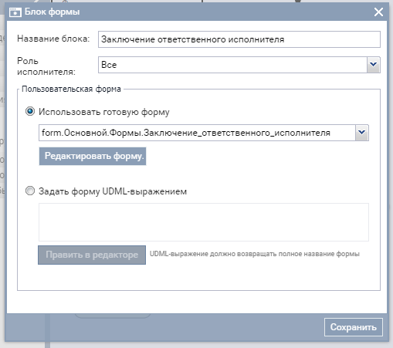
- Начальное значение формы “Заключение ответственного исполнителя”
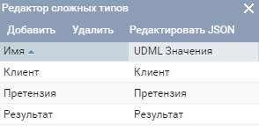

Скриптовый блок "Завершение"
Представляет собой скрипт, добавляющий в тип «Клиент» данные о звонке.
Для этой задачи установлены следующие свойства:
- Имя – «Завершение».
- Тип задачи – Скрипт.
Скриптовый блок Завершение
udm:(Звонок.Статус := да);
udm:(ДОБАВИТЬ(Клиент.Звонок, Звонок));
udm:(ДОБАВИТЬ(Клиент.Претензия, Претензия));
var phone_number = udm:(ТЕКСТ(Номер)).substr(3).split(' ').join('');
if (udm:(Результат = "Печатная форма")){
var пф = udm:(Основной:Печатная_форма_претензии :Новый());
пф.ФИО_клиента =udm:(ТЕКСТ(Клиент.Имя+' '+Клиент.Фамилия+' '+Клиент.Отчество));
пф.Дата_время = udm:(СЕЙЧАС());
пф.Претензия = udm:(ОТЧЕТ("Основной._ПоУмолчанию.Отчет_по_клиентам", Клиент, "PDF")); // P.S. На 10 строке скрипта путь до указанного шаблона скорее всего будет лежать по пути: "Основной.Шаблоны.Отчет_по_клиентам"
udm:(Печатная_форма :=js:Основной:Печатная_форма_претензии(пф));
}

Условный переход к "Просмотр печатной формы"
- Condition Expression (string) - Результат = 'Печатная форма'
- Condition Type - Conditional Flow
- Имя(string) – Печатная форма
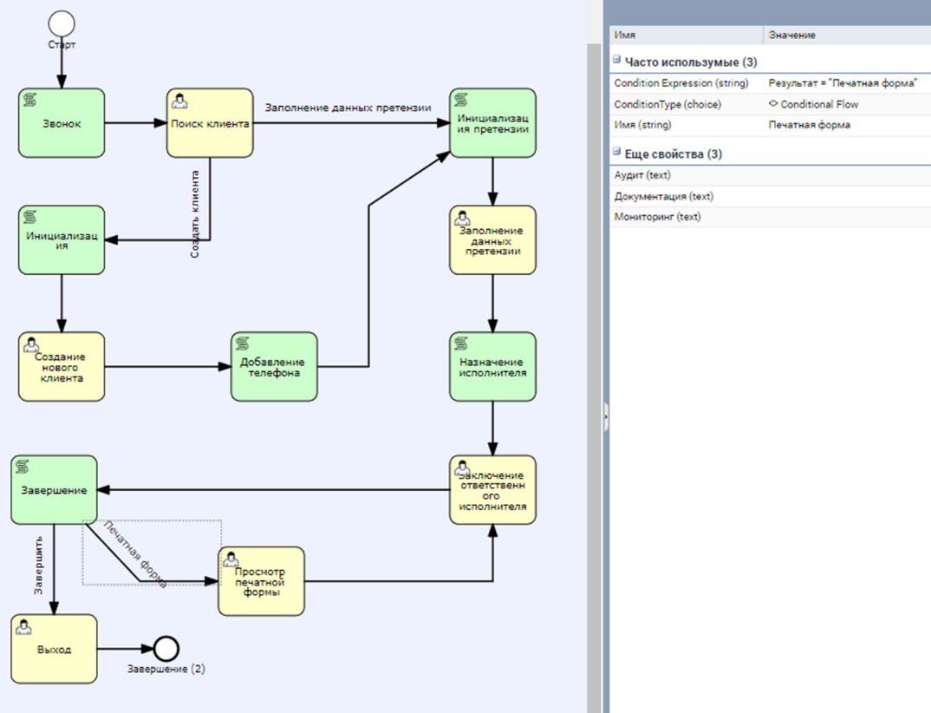

Блок формы «Просмотр печатной формы»
Для этой формы установлены следующие свойства:
- Имя (string) – Просмотр печатной формы.
- Роль исполнителя (string) – Все (или возможно установить требующуюся нам роль, например Оператор).
- Форма (text) - выбрана форма «Просмотр_формы_претензии».
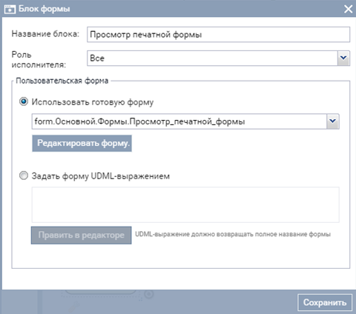
Начальное значение формы “Просмотр печатной формы”:
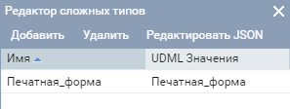

Переход к форме «Выход».
- Condition Type – Default Flow
- Имя – Завершить
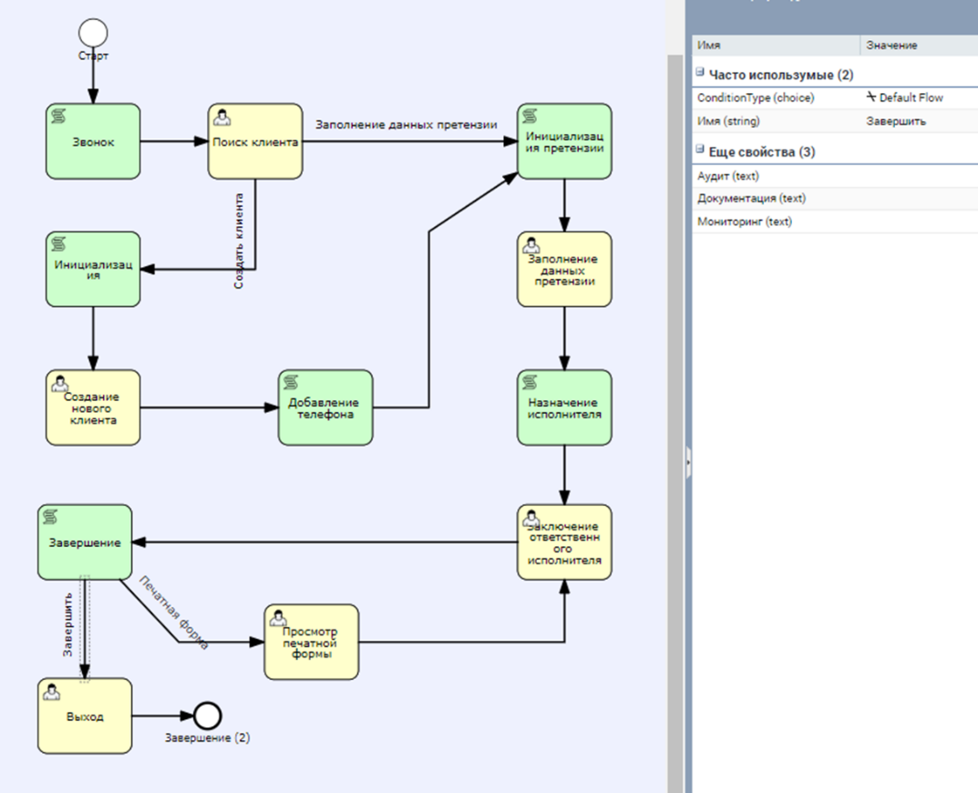

Блок формы «Выход»
Для этой формы установлены следующие свойства:
- Имя (string) – Выход.
- Роль исполнителя (string) – Все (или возможно установить требующуюся нам роль, например Оператор).
- Форма (text) - выбрана форма «Выход».
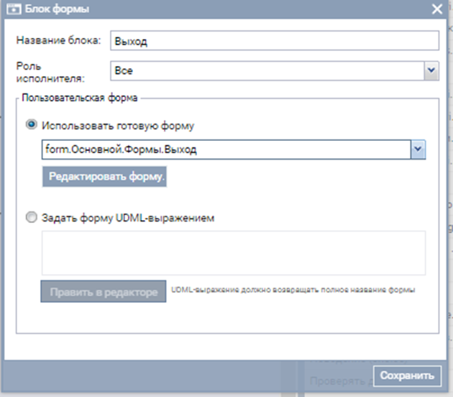

Переход к блоку «Завершение».
- Condition Type - Standart
- Имя - Завершить
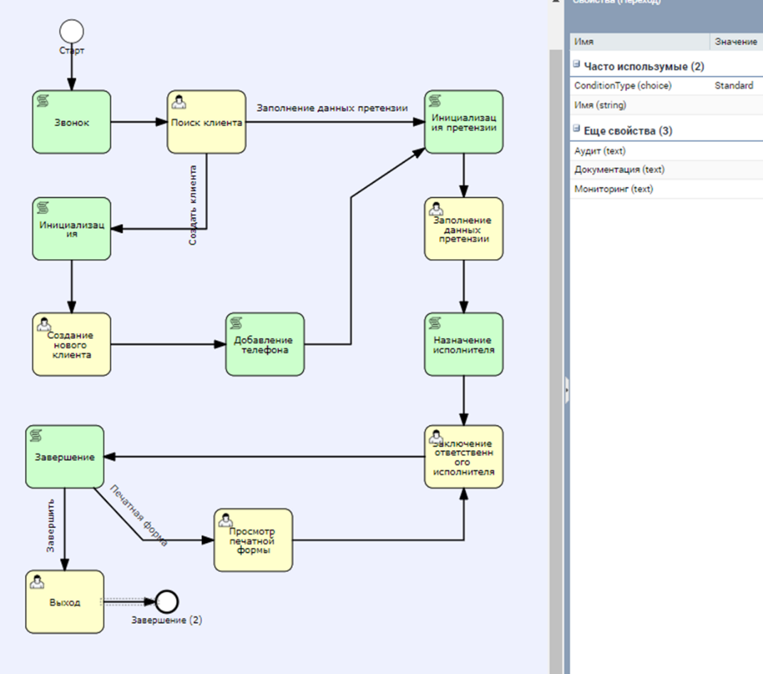

Завершающее событие «Завершение».
Как и любой конечный процесс, «Входящий звонок» заканчивается завершающим событием.
Используются все свойства по умолчанию.

Наполнение форм
https://doc.caseplatform.tech/#1.3.13:0:0:user_guide/form_builder.html:0:ru
Форма - объект, используемый в процессе для взаимодействия с пользователями приложений. Фактически формы формируют интерфейс приложения.
В приложении будут использоваться несколько форм для разных процессов.
Для процесса Главный
- Форма_оператора – для отображения сгенерированных (в нашем случае) звонков.
- БП – отображает формы процесса «входящий звонок», использует виджет «Окно процесса».
- Конец – для вывода информации о завершении процесса
- Просмотр_отчетов – для просмотра отчетов
Для процесса Входящий звонок
- Поиск_клиента – для поиска клиентов в БД
- Создание_нового_клиента – для заведения клиента в базу
- Заполнение_данных_претензии – для заполнения данных претензии
- Заключение_ответственного_исполнителя – для ввода заключения исполнителя.
- Просмотр_печатной_формы – для просмотра печатной формы претензии

Форма "Просмотр_активного_менеджера"

Настройка атрибутов формы
Атрибут | Входной | Тип
Активный_менеджер | да | строка

Настройка элементов
Используются элементы:
- Раскрывающийся_список_Менеджер
Общий вид результата:
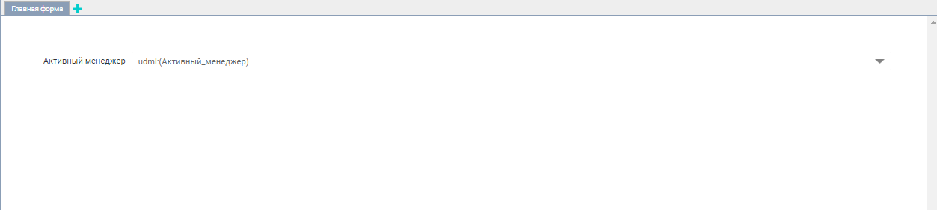

Элемент Раскрывающийся_список_Менеджер
Имя | Значение
Надпись | Активный менеджер
Источник_значений | Основной:Исполнитель:все()
Шаблон_значения | строка.ФИО
Значение | Активный_менеджер
Выбранное_значение | строка.ФИО
Обязательное | нет
Надпись_положение | слева

Форма "Форма_оператора"
Используется в процессе «Главный» для отображения сгенерированных (в нашем случае) звонков.

Настройка атрибутов формы
Атрибут | Входной | Тип
Результат | да | строка
Активная_претензия | да | строка

Настройка элементов
Используются элементы:
- Таблица_Входящие_звонки;
- Кнопка_Принять_звонок (как действие внутри Таблица_Входящие_звонки);
- Кнопка_Обновить
- Кнопка_Клиенты
- Вложенная форма "Просмотр_активного_менеджера"
- Кнопка_Отчеты.
Общий вид результата:
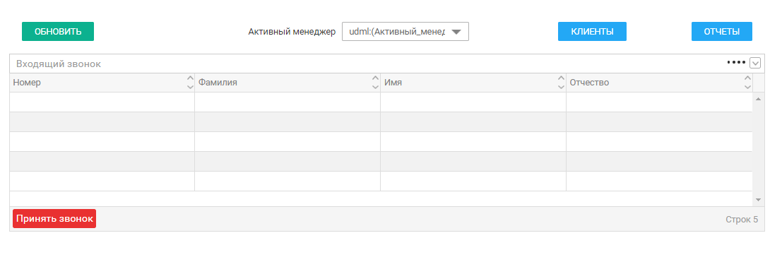

Элемент Таблица_Входящие_звонки
Имя | Значение
Надпись | Входящие звонки
Дополняемый | Нет
Тип_объекта
Коллекция объектов | Система.Основной.Процессы.$процессы.Входящий_звонок.$экземплярыпроцессов.$потоки.$экземплярформы
Колонки | Номер строка.$объект.Номер  Фамилия строка.$объект.Клиент.Фамилия  Имя строка.$объект.Клиент.Имя  Отчество строка.$объект.Клиент.Отчество
Значение | Активная_претензия
Выбранное_значение | строка.идэкземплярапроцесса
Действия | Название действия Цвет кнопки  Принять звонок Красный
Все остальные свойства этого и следующих элементов оставляем по умолчанию (серым цветом).
Некоторые пояснения:
- Система.Основной.Процессы.$процессы.Входящий_звонок.$экземплярыпроцессов.$потоки.$экземплярформы – путь к объектам экземпляра процесса
- строка.$объект – объекты потока
- строка.идэкземплярапроцесса – id потока процесса
Таким образом, в таблице будут отображены значения контекстных типов процесса «Входящий_звонок».
Чаще более правильным было бы «скормить» источнику данных некий атрибут формы и/или процесса, который в свою очередь настраивать при запуске процесса, но в данном случае нам нужно обновлять список входящих запросов «вживую», поэтому обращаемся напрямую к процессам.

Элемент Кнопка_Принять_звонок
Кнопка «Принять звонок» добавляется в закладке «Действия» свойства «Колонки».
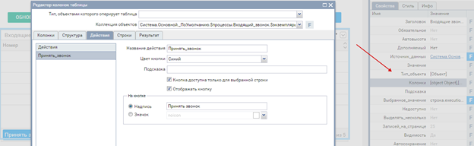
Для работы этой кнопки создадим событие для таблицы Нажатие на кнопку
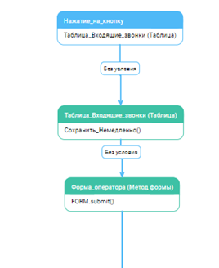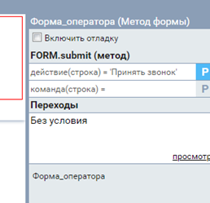

Для реализации возможности перехвата звонков, созданных другим пользователем нужно добавить ещё один блок сценарий (сервер) в сценарий нажатия на кнопку "Принять звонок".
Дополнительно: пользователю, у которого перехватили заявку, необходимо показать уведомление о перехвате. Дальнейшую работу с формой, ее элементами данный пользователь продолжить не может (скрыть или сделать недоступной всю форму).
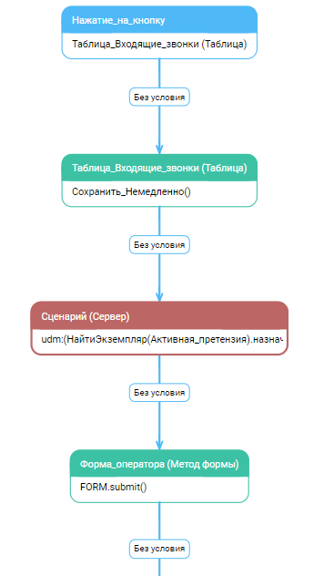

В сценарий-сервер нужно добавить следующий код:
Сценарий (Сервер)
udm:(НайтиЭкземпляр(Активная_претензия).назначения.Все :=
НАЙТИПОЛЬЗОВАТЕЛЯ(ТЕКУЩИЙПОЛЬЗОВАТЕЛЬ()));

udm:(НайтиЭкземпляр(Активная_претензия).$Текущийпользователь :=
НАЙТИПОЛЬЗОВАТЕЛЯ(ТЕКУЩИЙПОЛЬЗОВАТЕЛЬ()));

Элемент Кнопка_Обновить
Имя | Значение
Надпись | Обновить
Закрыть_форму | Нет
Сохранить_форму | Нет
Стиль_кнопки | дополнительная
Все остальные свойства этого и следующих элементов оставляем по умолчанию (серым цветом).
К этой кнопке (ячейка Кнопка_ Обновить) на событие нажатие нужно построить диаграмму
Данный событие обновляет элемент «Таблица», расположенный в ячейке Таблица_Входящие_звонки.
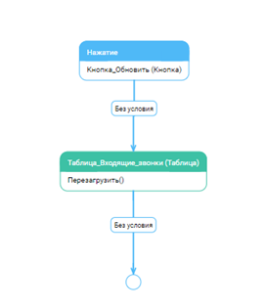

Элемент Кнопка_Отчеты
Имя | Значение
Надпись | Отчеты
Закрыть_форму | Применить и закрыть
Сохранить_форму | Нет
Результат | Отчеты
Расположение | справа

Элемент Кнопка_Клиенты
Имя | Значение
Надпись | Клиенты
Закрыть_форму | Применить и закрыть
Сохранить_форму | Нет
Результат | Клиенты
Расположение | справа

Элемент вложенная форма «Просмотр_активного_менеджера»
Для того, чтобы вставить вложенную форму, необходимо открыть раздел Компоненты, выбрать форму и перетянуть ее в нужное место.
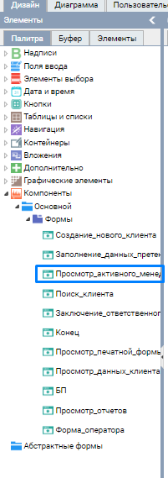

Все остальные свойства этого и следующих элементов оставляем по умолчанию (серым цветом).

Форма «БП»
Используется в процессе «Главный», использует виджет «Окно процесса», который является контейнером для форм процесса «входящий звонок».
В форме «БП» используются 3 элемента:
- Окно_процесса_1
- Кнопка_Назад
- Кнопка_Выход
Общий вид результата:
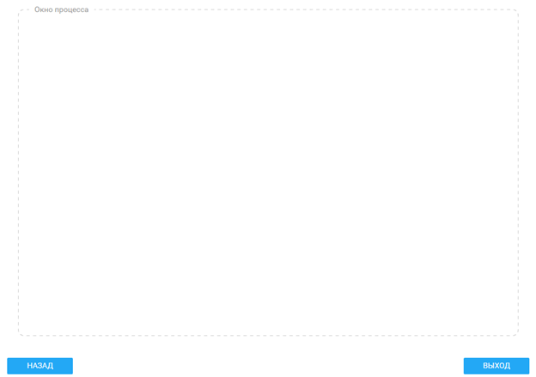

Настройка атрибутов формы
Атрибут | Входной | Тип
Активная_претензия | Да | Строка
Результат | Да | Строка

Настройка элементов формы

Элемент "Окно_процесса_1"
Внутри элемента будут отображаться формы процесса «Входящий звонок».
Имя | Значение
Фильтр | форма.идэкземплярапроцесса == Активная_претензия

Элемент "Кнопка_Назад"
Имя | Значение
Надпись | Назад
Закрыть_форму | Применить и закрыть
Сохранить_форму | Нет
Результат | Назад
Все остальные свойства этого и следующих элементов оставляем по умолчанию (серым цветом).

Элемент "Кнопка_Выход"
Имя | Значение
Надпись | Выход
Закрыть_форму | Отменить и закрыть
Сохранить_форму | Нет
Расположение | справа
Результат | Выход
Кнопка выполняет функцию закрытия процесса обработки звонка в случае если мы дошли до формы «Выход».
Поэтому нам не подходит свойство Закрыть_форму = «Применить и закрыть», используемое для других кнопок.
По кнопке «Кнопка_выход» мы вызовем пользовательскую функцию и реализуем ее только на последней форме «Выход».
Для создания своего обработчика настроим Событие Нажатие.
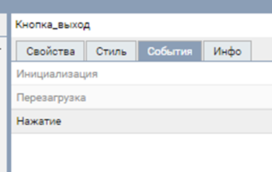
Двойной клик переведет нас в режим диаграммы, где мы настроим такую логику
- Вызов пользовательского события в элементе Окно_процесса_1
- Submit формы
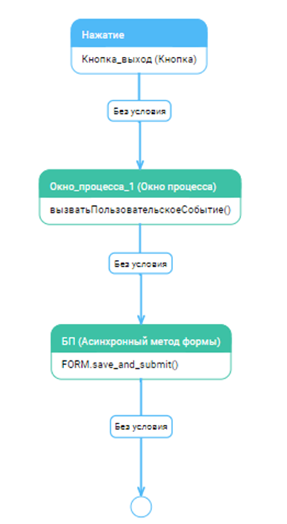
Настройка вызова пользовательской функции. Параметр вызова наименование(строка) напишем «Завершение»
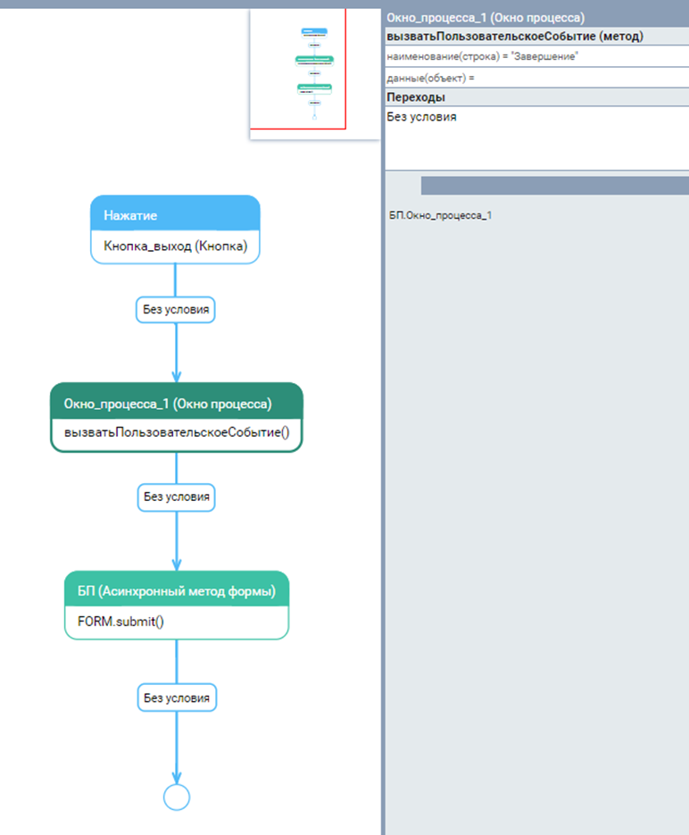
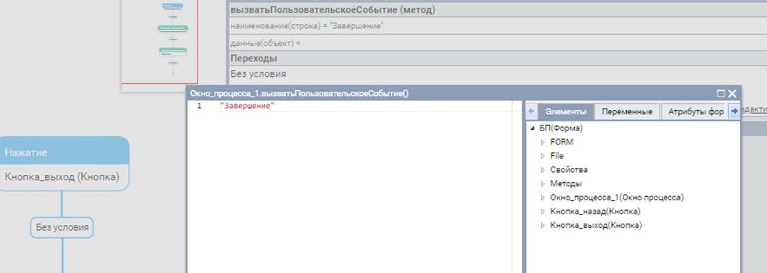
Другой пример настройки Пользовательского события можно посмотреть в документации
https://doc.caseplatform.tech/#1.3.15:0:0:user_guide/form_builder/form_design/form_widgets/extras_form_widgets/placeholder_widget.html:0:ru
Настройка Submit
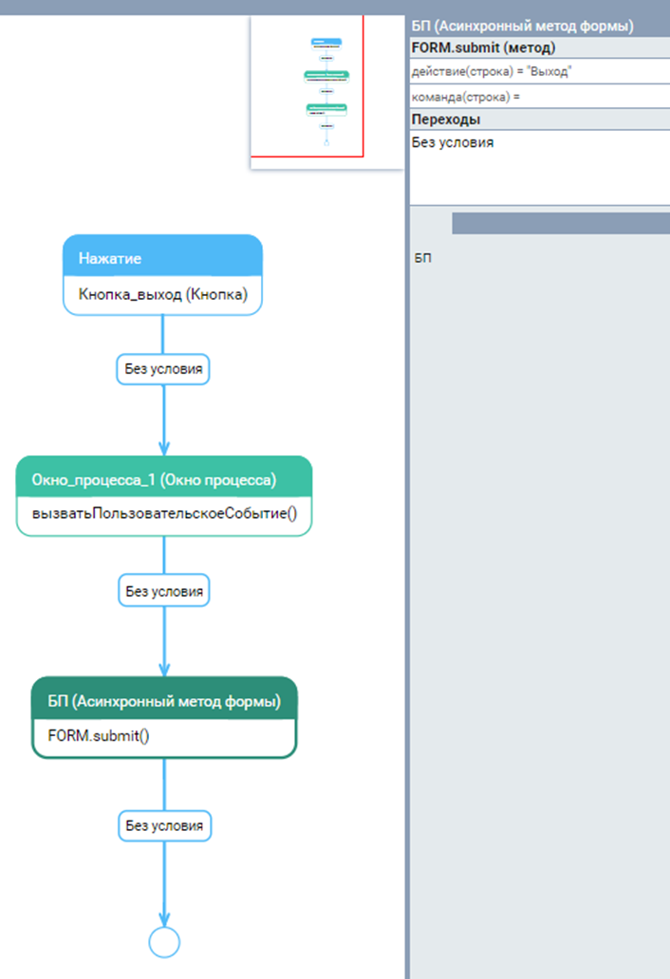
Параметр действие(строка) настроим как «Выход».
В итоге, для всех случаев кнопка должна действовать также как кнопка Назад, но когда работа по звонку закончена по кнопке произойдет завершение процесса «входящий звонок», а потом переход на Форму оператора

Форма «Просмотр_отчетов»
Используется в главном процессе для просмотра любого отчета. На форме имеются следующие элементы:
- Таблица_Отчетов (с кнопками/действиями «Сформировать отчет» и «Скачать»)
- Кнопка_Назад
- Всплывающее_окно_Просмотр_отчета
Общий вид результата:
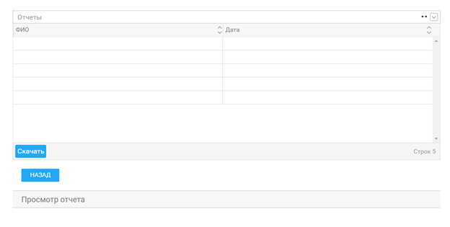

Настройка атрибутов формы
Атрибут | Входной | Тип
Отчет | Нет | Основной.Печатная_форма_претензии
Результат | да | Строка

Настройка элементов формы

Элемент "Таблица_Отчетов"
Имя | Значение
Надпись | Отчеты
Дополняемый | Нет
Тип, объектами которого оперирует таблица | mview.Основной.Типы.Печатная_форма_претензии
Коллекция объектов | Основной:Печатная_форма_претензии:все()
Колонки | Имя атрибута Значение Тип  ФИО ФИО_клиента Строка  Дата Дата_время Дата_время
Действие | Скачать
Выбранное значение | Строка
Авто сохранение | Да
Значение | Отчет  Примечание: важно, чтобы в свойствах был явно выбран Атрибут формы. Добавляется в F  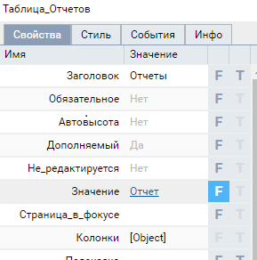

Колонки настраиваются в отдельном окне “Редактор колонок таблицы”:
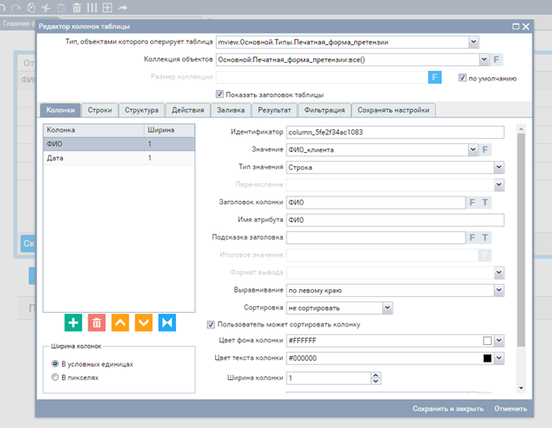
Кнопки таблицы настраиваются в закладке «Действия» данного окна:
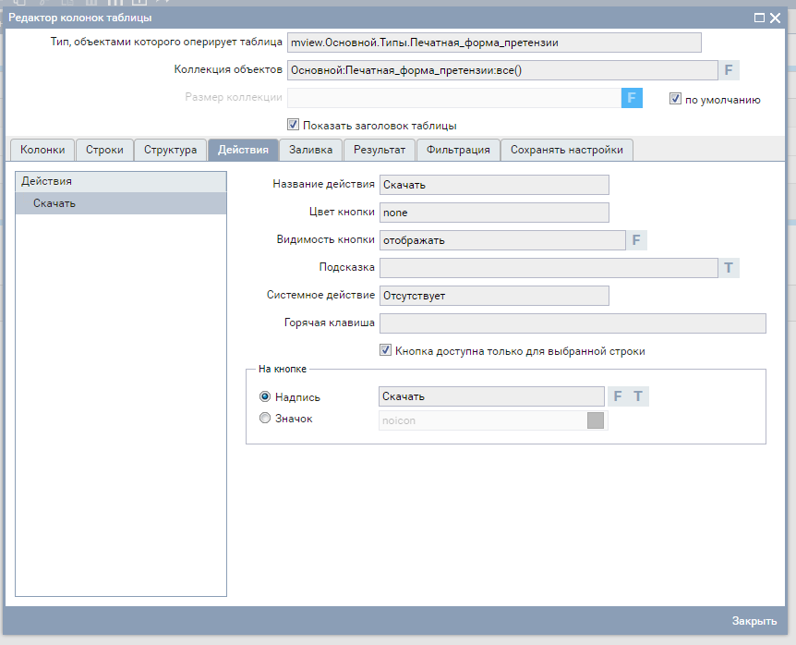

Для работы кнопки таблицы отчетов нам понадобится назначить событие Нажатие_на_кнопку
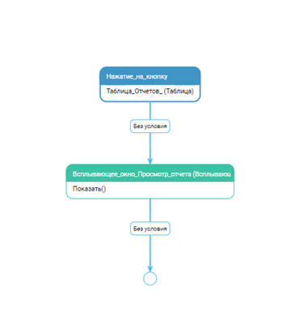

Элемент "Кнопка_Назад"
Имя | Значение
Надпись | Назад
Закрыть_форму | Отменить и закрыть
Сохранить_форму | Нет
Результат | Назад

Элемент "Всплывающее_окно_Просмотр_отчета"
Имя | Значение
Надпись | Просмотр отчета
Видимость | Нет
Modal | Нет
В само Окно мы добавляем элемент просмотр файлов
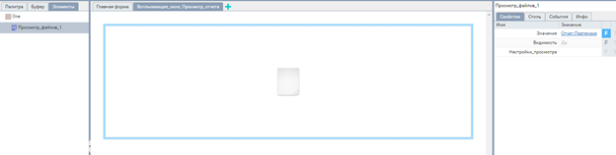
Атрибуты:
Имя | Значение
Значение | Отчет.Претензия

Форма «Поиск_клиента»
Поиск клиента – используется в процессе «входящий звонок» для поиска клиентов в БД. Форма содержит следующие элементы:
- Поле_ввода_Определенный_номер
- Поле_ввода_Фамилия
- Поле_ввода_Имя
- Поле_ввода_Отчество
- Элемент Дата_рождения
- Кнопка_Создать_клиента
- Кнопка_Далее
Общий вид результата:
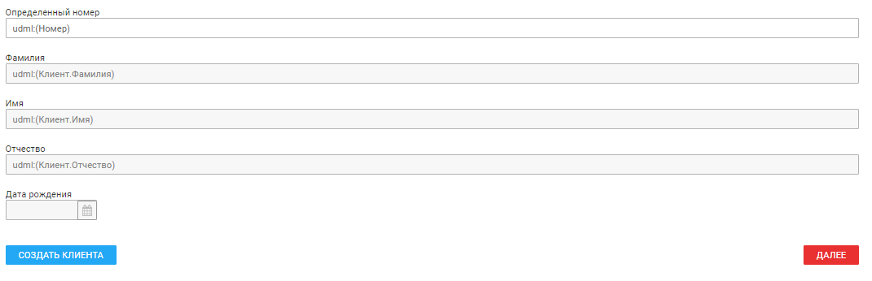

Настройка атрибутов формы
Атрибут | Входной | Тип
Клиент | да | Основной.Клиент
Номер | да | строка
Результат | да | строка

Настройка элементов формы

Элемент "Поле_ввода_Определенный_номер"
Имя | Значение
Надпись | Определенный номер
Значение | Номер

Элемент "Поле_ввода_Фамилия"
Имя | Значение
Надпись | Фамилия
Значение | Клиент.Фамилия
Не_редактируется | Да

Элемент "Поле_ввода_Имя"
Имя | Значение
Надпись | Имя
Значение | Клиент.Имя
Не_редактируется | Да

Элемент "Поле_ввода_Отчество"
Имя | Значение
Надпись | Отчество
Значение | Клиент.Отчество
Не_редактируется | Да

Элемент "Дата_Рождения"
Имя | Значение
Надпись | Дата рождения
Значение | Клиент.Дата_рождения
Не_редактируется | Да

Элемент "Кнопка_Создать_клиента"
Имя | Значение
Надпись | Создать клиента
Закрыть_форму | Применить и закрыть
Результат | NewClient
Сохранить_форму | Нет
Недоступно | текст(Клиент.Имя+Клиент.Фамилия+Клиент.Отчество) != ''

Элемент "Кнопка_Далее"
Имя | Значение
Надпись | Далее
Закрыть_форму | Применить и закрыть
Результат | Заполнение данных претензии
Расположение | справа
Недоступно | текст(Клиент.Имя+Клиент.Фамилия+Клиент.Отчество) == ''

Форма «Создание_нового_клиента»
Создание нового клиента – используется в процессе «входящий звонок» для заведения клиента. Форма содержит следующие элементы:
- Поле_ввода_Фамилия
- Поле_ввода_Имя
- Поле_ввода_Отчество
- Многострочное_поле_ввода_Контактная_информация
- Поле_ввода_Телефон
- Элемент Дата_рождения
- Многострочное_поле_ввода_Дополнительная_информация
- Кнопка_Добавить
Общий вид результата
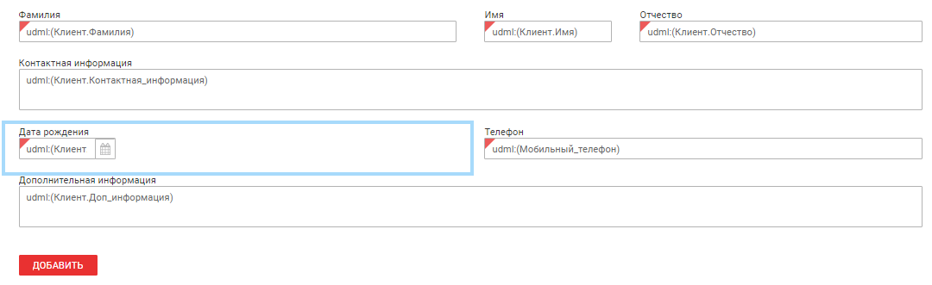

Настройка атрибутов формы
Атрибут | Входной | Тип
Клиент | да | Основной.Клиент
Мобильный_телефон | да | строка

Настройка элементов формы

Элемент "Поле_ввода_Фамилия"
Имя | Значение
Надпись | Фамилия
Значение | Клиент.Фамилия
Обязательное | Да

Элемент "Поле_ввода_Имя"
Имя | Значение
Надпись | Имя
Значение | Клиент.Имя
Обязательное | Да

Элемент "Поле_ввода_Отчество"
Имя | Значение
Надпись | Отчество
Значение | Клиент.Отчество

Элемент "Многострочное_поле_ввода_Контактная_информация"
Имя | Значение
Надпись | Контактная информация
Значение | Клиент.Контактная_информация

Элемент "Поле_ввода_Телефон"
Имя | Значение
Надпись | Телефон
Значение | Мобильный_телефон.Номер
Обязательное | Да

Элемент Дата_Рождения
Имя | Значение
Надпись | Дата рождения
Значение | Клиент.Дата_рождения
Обязательное | Да

Элемент "Многострочное_поле_ввода_Дополнительная_информация"
Имя | Значение
Надпись | Дополнительная информация
Значение | Клиент.Доп_информация

Элемент "Кнопка_Добавить"
Имя | Значение
Надпись | Добавить
Закрыть_форму | Применить и закрыть

Форма «Заполнение_данных_претензии»
Заполнение данных претензии – используется в процессе «входящий звонок» для заполнения данных претензии. Форма содержит следующие элементы:
- Раскрывающийся_список_Филиал
- Раскрывающийся_список_Категория_претензии
- Раскрывающийся_список_Направление_претензии
- Многострочное_поле_ввода_Содержание_претензии
- Поле_ввода_Телефон
- Многострочное_поле_ввода_Комментарий_оператора
- Кнопка_Очистить_все_поля
- Кнопка_Далее
Общий вид результата:
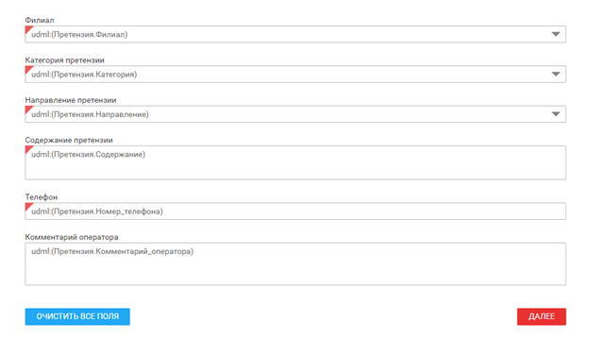

Настройка атрибутов формы
Атрибут | Входной | Тип
Претензия | да | Основной.Претензия

Настройка элементов формы

Элемент "Раскрывающийся_список_Филиал"
Имя | Значение
Надпись | Филиал
Обязательное | Да
Источник_значений | Основной:Филиал:все()
Шаблон_значения | строка.Название
Выбранное_значение | строка
Значение | Претензия.Филиал

Элемент "Раскрывающийся_список_Категория_претензии"
Имя | Значение
Надпись | Категория претензии
Источник_значений | Основной:Категория_претензии:все()
Значение | Претензия.Категория
Обязательное | Да

Элемент "Раскрывающийся_список_Направление_претензии"
Имя | Значение
Надпись | Направление претензии
Источник_данных | Основной:Направление_претензии:все()
Значение | Претензия.Направление
Обязательное | Да

Элемент "Многострочное_поле_ввода_Содержание_претензии"
Имя | Значение
Надпись | Содержание претензии
Значение | Претензия.Содержание
Обязательное | Да

Элемент "Поле_ввода_Телефон"
Имя | Значение
Надпись | Телефон
Обязательное | Да
Значение | Мобильный_телефон.Номер

Элемент "Многострочное_поле_ввода_Комментарий_оператора"
Имя | Значение
Надпись | Дополнительная информация
Значение | Клиент.Доп_информация

Элемент "Кнопка_Очистить_все_поля"
Имя | Значение
Надпись | Добавить
Закрыть_форму | Нет
Сохранить_форму | Нет
Стиль_кнопки | отменяющая
К этой кнопке на событие Нажатие создать диаграмму. После нажатия на эту кнопку будут очищены поля «Содержание претензии», «Телефон», «Комментарий оператора».
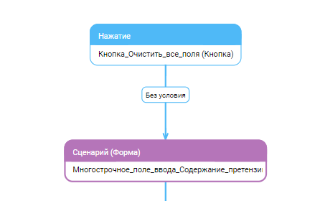
Код сценария
Многострочное_поле_ввода_Содержание_претензии.Значение = '';
Поле_ввода_Телефон.Значение = '';
Многострочное_поле_ввода_Комментарий_оператора.Значение = '';

Элемент <Кнопка_Далее>
Имя | Значение
Надпись | Далее
Закрыть_форму | Применить и закрыть
Расположение | справа
Проверка на обязательность полей при уходе с формы регулируется свойством Кнопки Проверять_значения должно быть «Да»

Форма «Заключение_ответственного_исполнителя»
Заключение ответственного исполнителя – используется в процессе «входящий звонок», для ввода заключения исполнителя. Форма содержит следующие элементы:
- Поле_ввода_Фамилия
- Поле_ввода_Имя
- Поле_ввода_Отчество
- Многострочное_поле_ввода_Контактная_информация
- Многострочное_поле_ввода_Дополнительная_информация
- Многострочное_поле_ввода_Содержание_претензии
- Многострочное_поле_ввода_Комментарий_оператора
- Поле_ввода_Исполнитель
- Группа_переключателей_Претензия_решена
- Группа_переключателей_Клиент_уведомлен
- Многострочное_поле_ввода_Комментарий_исполнителя
- Раскрывающийся_список_Реакция_клиента
- Кнопка_Просмотреть_печатную_форму
- Кнопка_Завершить
Общий вид результата:
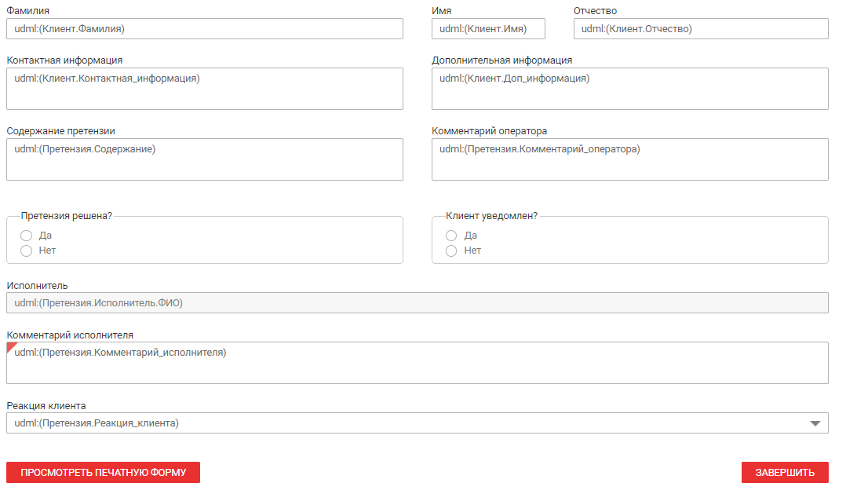

Настройка атрибутов формы
Атрибут | Входной | Тип
Клиент | да | Основной.Клиент
Претензия | да | Основной.Претензия
Результат | да | строка

Настройка элементов формы

Элемент "Поле_ввода_Фамилия"
Имя | Значение
Надпись | Фамилия
Значение | Клиент.Фамилия

Элемент "Поле_ввода_Имя"
Имя | Значение
Надпись | Имя
Значение | Клиент.Имя

Элемент "Поле_ввода_Отчество"
Имя | Значение
Надпись | Отчество
Значение | Клиент.Отчество

Элемент "Многострочное_поле_ввода_Контактная_информация"
Имя | Значение
Надпись | Контактная информация
Значение | Клиент.Контактная_информация

Элемент "Многострочное_поле_ввода_Дополнительная_информация"
Имя | Значение
Надпись | Дополнительная информация
Значение | Клиент.Доп_информация

Элемент "Многострочное_поле_ввода_Содержание_претензии"
Имя | Значение
Надпись | Содержание претензии
Значение | Претензия.Содержание

Элемент "Многострочное_поле_ввода_Комментарий_оператора"
Имя | Значение
Надпись | Комментарий оператора
Значение | Претензия.Комментарий_оператора

Элемент "Поле_ввода_Исполнитель"
Имя | Значение
Надпись | Исполнитель
Значение | Претензия.Исполнитель.ФИО
Не_редактируется | Да

Элемент "Группа_переключателей_Претензия_решена"
Имя | Значение
Надпись | Претензия решена?
Значение | Претензия.Решение
Обязательное | Да
Источник_данных | Основной:Логический_справочник:все()
Шаблон_значения | строка.Название
Выбранное_значение | строка.Значение

Элемент "Группа_переключателей_Клиент_уведомлен"
Имя | Значение
Надпись | Клиент уведомлен?
Значение | Претензия.Клиент_уведомлен
Источник_данных | Основной:Логический_справочник:все()
Шаблон_значения | строка.Название
Выбранное_значение | строка.Значение
Обязательное | Нет

Элемент "Многострочное_поле_ввода_Комментарий_исполнителя"
Имя | Значение
Надпись | Комментарий исполнителя
Значение | Претензия.Комментарий_исполнителя
Обязательное | Да

Элемент "Раскрывающийся_список_Реакция_клиента"
Имя | Значение
Надпись | Реакция клиента
Источник_данных | Основной:Реакция_клиента:все()
Значение | Претензия.Реакция_клиента

Элемент "Кнопка_Просмотреть_печатную_форму"
Имя | Значение
Надпись | Просмотреть печатную форму
Закрыть_форму | Применить и закрыть
Результат | Печатная форма

Элемент "Кнопка_Завершить"
Имя | Значение
Надпись | Завершить
Закрыть_форму | Применить и закрыть
Расположение | справа
Результат | Завершить
Проверка на обязательность полей при уходе с формы регулируется свойством Кнопки Проверять_значения должно быть «Да»

Форма "Просмотр_данных_клиента"
На форме используются элементы:
- Заголовок_второго_уровня
- Поле_ввода_Фамилия
- Поле_ввода_Имя
- Поле_ввода_Отчество
- Дата_Рождения
- Кнопка сохранить
Общий вид результата:
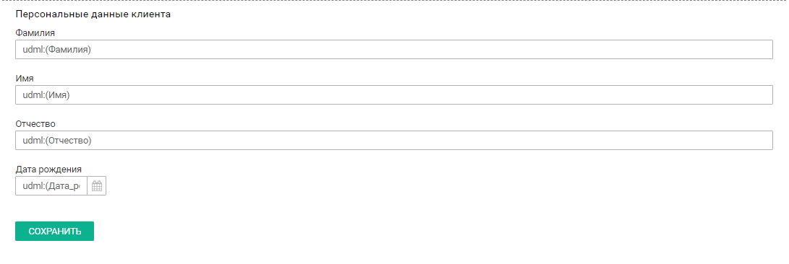

Настройка атрибутов формы
Атрибут | Входной | Тип
Фамилия | Нет | Строка
Имя | Нет | Строка
Отчество | Нет | Строка
Дата_рождения | Нет | Строка
ид | Нет | Строка

Настройка элементов формы

Элемент "Заголовок_второго_уровня"
Имя | Значение
Надпись | Персональные данные клиента

Элемент "Поле_ввода_Фамилия"
Имя | Значение
Надпись | Фамилия
Значение | Фамилия (атрибут формы)

Элемент "Поле_ввода_Имя"
Имя | Значение
Надпись | Имя
Значение | Имя (атрибут формы)

Элемент "Поле_ввода_Отчество"
Имя | Значение
Надпись | Отчество
Значение | Отчество (атрибут формы)

Элемент "Дата_Рождения"
Имя | Значение
Надпись | Дата рождения
Значение | Дата_рождения (атрибут формы)

Элемент "Кнопка_Сохранить"
Имя | Значение
Надпись | Сохранить
Сохранить_форму | Да
Закрыть_форму | Применить без закрытия
Добавим проверку на возраст. Если при смене даты рождения клиенту окажется меньше 18 лет, должно всплыть предупреждающее окно.
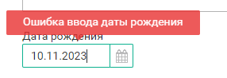
Для этого нужно выбрать поле Дата_Рождения, перейти во вкладку События и выбрать Смена_значения.
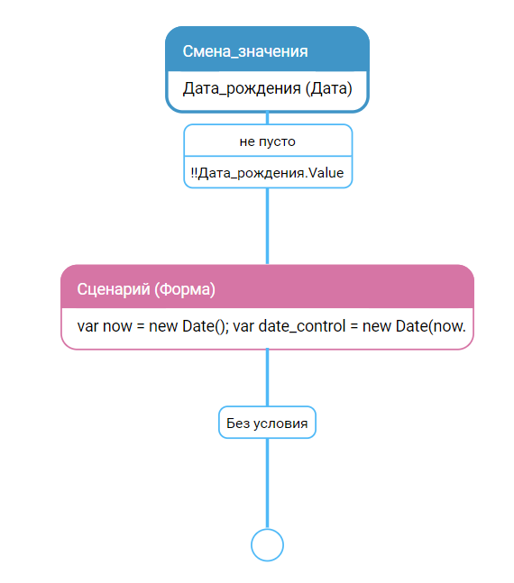

- Добавим условие перехода, что поле с датой рождения не пустое
Переход
!!Дата_Рождения.Value
2. Добавим сценарий (форма) со следующим скриптом:
Сценарий (форма)
var now = new Date();
var date_control = new Date(now.getFullYear() - 18, now.getMonth(), now.getDate());

var db = Дата_Рождения.Value;
db = new Date(db.getFullYear(), db.getMonth(), db.getDate());

if (db > date_control) {
Дата_Рождения.show_balloon('Клиенту должно быть больше 18 лет', 'error', true);
} else {
Дата_Рождения.hide_balloon('Клиенту должно быть больше 18 лет', 'error');
}

Форма "Просмотр_клиентов"
Используется в Главном процессе для просмотра всех клиентов, которые когда-либо звонили, и для редактирования их персональных данных.
На форме используются элементы:
- Заголовок_Список клиентов
- Таблица_Клиенты
- Панель_1
- Вложенная форма "Просмотр данных клиента"
Общий вид результата:
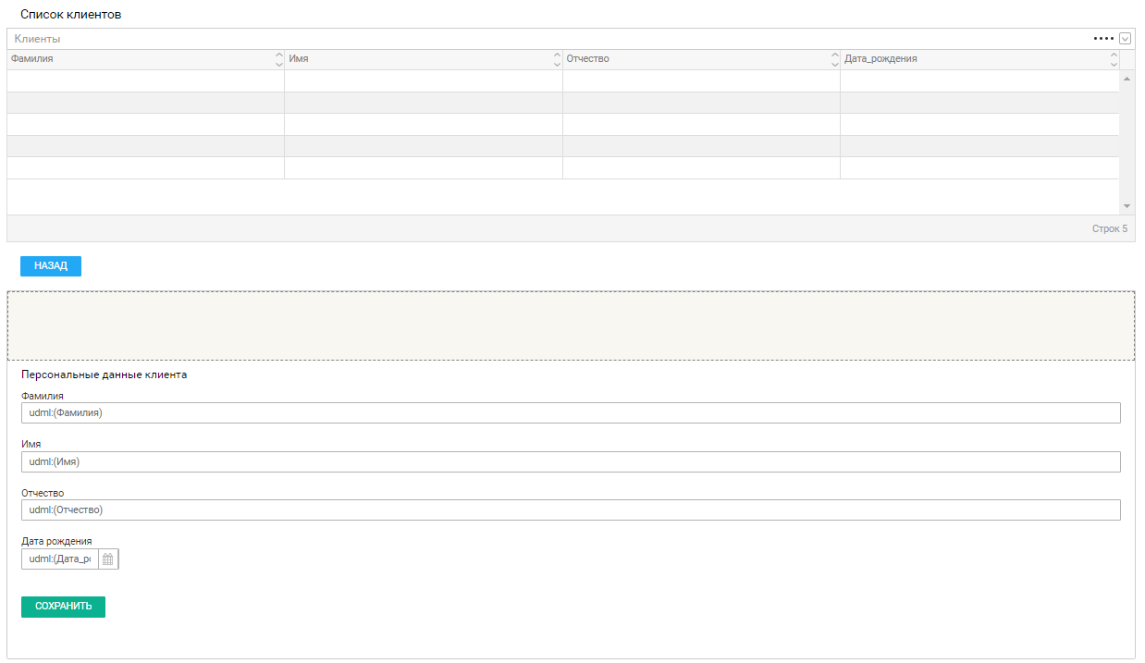

Настройка атрибутов формы
Атрибут | Входной | Тип
Активный_клиент | Нет | Основной.Клиент

Настройка элементов формы

Элемент Заголовок_Список_клиентов
Имя | Значение
Надпись | Список клиентов

Элемент Таблица_Клиенты
Имя | Значение
Надпись | Список клиентов
Заголовок | Клиенты
Автовысота | Нет
Значение | Активный_клиент
Колонки | Имя атрибута Значение Тип  Фамилия Фамилия Строка  Имя Имя Строка  Отчество Отчество Строка  Дата_рождения Дата_рождения (формат вывода - dd.mm.yyyy) Дата
Выбранное_значение | строка

Элемент "Кнопка_Назад"
Имя | Значение
Надпись | Назад
Сохранить форму | Нет
Закрыть форму | Отменить и закрыть

Элемент "Панель_1"
Панель находится в разделе Контейнеры.
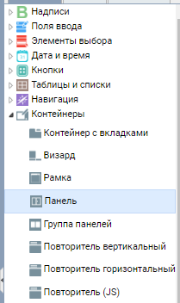
Имя | Значение
Заголовок | Панель клиента
Сворачиваемая | Да
Свернута | Нет
Выдвижная панель | 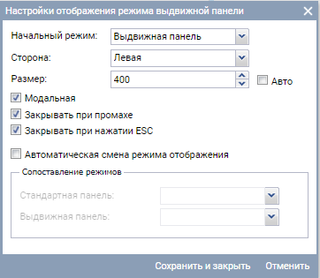
Вложенную форму "Просмотр_данных_клиента" необходимо вставить внутрь панели. Для этого 2 раза щелкните по панели, откройте раздел "Компоненты", выберите нужную форму и перенесите ее на панель.

Форма «Просмотр_печатной_формы»
Используется для просмотра печатной формы претензии. Форма содержит следующие поля:
- Заголовок_второго_уровня_1
- Просмотр_PDF_документа_1
- Кнопка_Назад
Общий вид результата
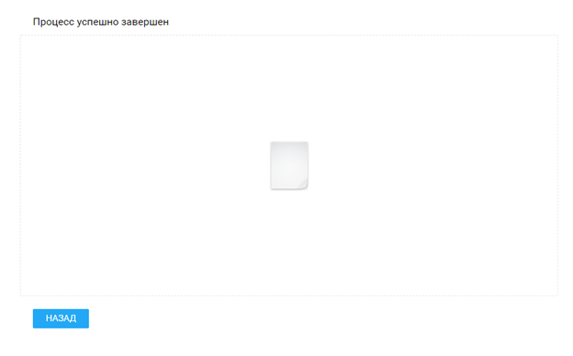

Настройка атрибутов формы
Атрибут | Входной | Тип
Печатная_форма | да | Основной.Печатная_форма_претензии

Настройка элементов формы

Элемент "Заголовок_второго_уровня_1"
Имя | Значение
Надпись | Процесс успешно завершен
Видимость | ЕНД(Печатная_форма)

Элемент "Просмотр_PDF_документа_1"
Имя | Значение
Значение | Печатная_форма.Претензия
Видимость | Да

Элемент "Кнопка_Назад"
Имя | Значение
Надпись | Назад
Закрыть_форму | Отменить и закрыть
Сохранить_форму | Нет
Результат | Назад

Форма «Выход»
Используется в процессе «входящий звонок» для вывода информации о завершении процесса.
Атрибуты
Атрибут | Входной | Тип
Результат | нет | строка
Форма содержит следующие элемент Заголовок_второго_уровня_1;
Общий вид:
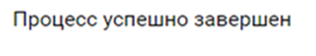
Перейдем в Диаграммы и настроим Пользовательское событие
- Сначала создадим переменную Завершение
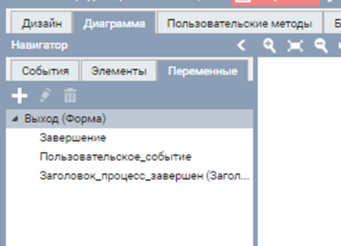
2. Создадим пользовательское событие формы
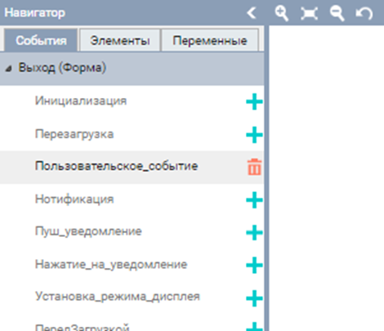
3. Свойства события: наименование (строка) – выбираем Завершение, остальные свойства стандартные
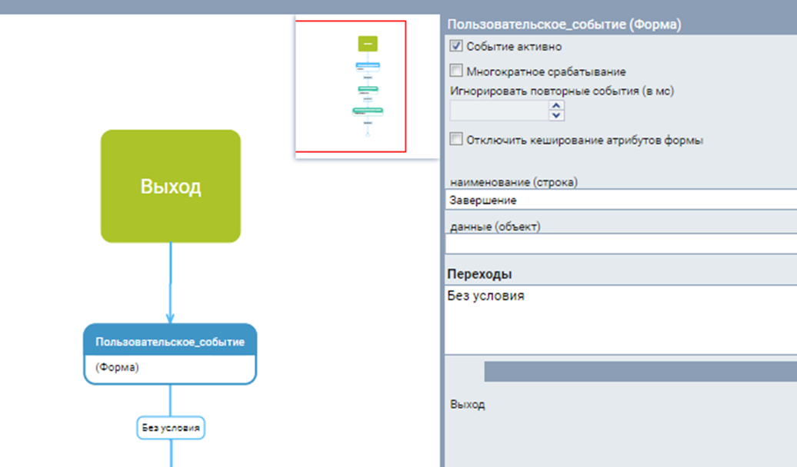
4. Добавим элемент Submit настроим его действие(строка) = «Выход»:
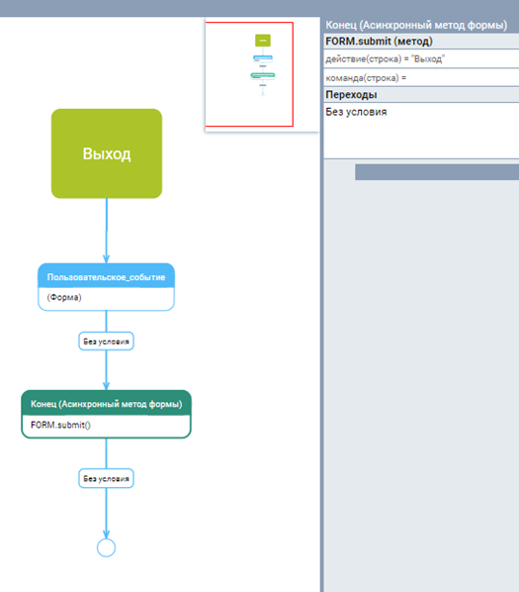
Таким образом, нажимая на форме БП кнопку «Выход» происходит попытка вызвать пользовательское событие.
Если оно есть, а оно есть только на Форме «Выход», то происходит закрытие Формы «Выход». Тем самым завершается экземпляр «входящий звонок» для обработанного звонка.

Политики запуска
Бизнес-процессы по объектам может запускаться различными способами:
- автозапуск
- запуск при создании сессии пользователя
Запуск по политикам:
- запуск при входе в класс
- перезапуск по завершению
- а также, завершение при входе
Запуск процесса вручную доступен только пользователям с соответствующей ролью.
Запуск процесса автоматически производится согласно настроенным политикам: запускать при входе в класс, перезапускать завершившийся процесс до выхода из класса, завершать при выходе из класса.

Процесс "Генерация_данных"
Запускается вручную.

Процесс "Генератор_звонков"
Запускается вручную.
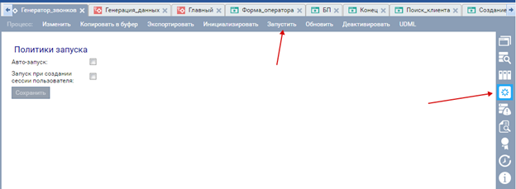

Процесс "Главный"
Запускается при инициализации сессии пользователя.
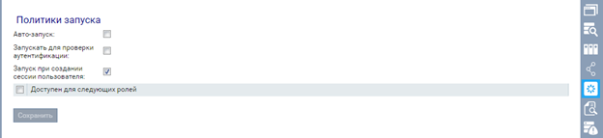

Процесс "Входящий_звонок"
Запускается в процессе «Генератор звонков». Запускается методом «ЗАПУСТИТЬПРОЦЕСС».
Запуск процесса Входящий_звонок внутри процесса Генератор_звонков
Запуск процесса Входящий_звонок внутри процесса Генератор_звонков
udm:(ЗАПУСТИТЬПРОЦЕСС("Основной.Процессы.Входящий_звонок",["Номер"], Телефон));

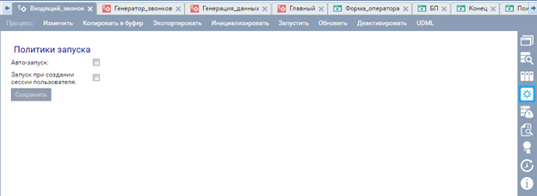

Создание отчетов

Отчет по клиентам
Шаблоны печатных форм в документации: https://doc.caseplatform.tech/#1.3.13:0:0:user_guide/report_builder.html:0:ru
Для начала создания отчета заходим в LibreOffice и создаем новый текстовый документ, называем Отчет.
Далее устанавливаем необходимые плагины для работы с FIS Platform.
Для этого заходим в Сервисы –> Управление расширениями -> Добавить
Выполняем настройку плагина
В поле приложение выбрать свое приложение:
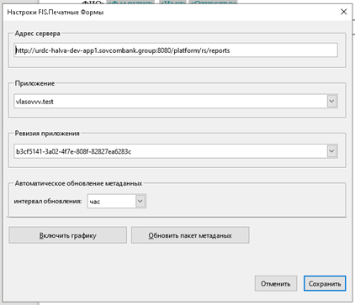

Связываем шаблон с типом 
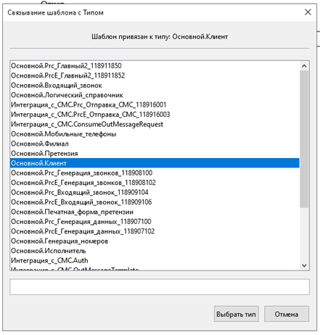

Вставляем необходимые поля 
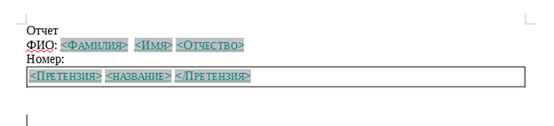
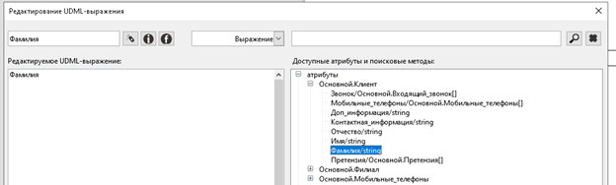
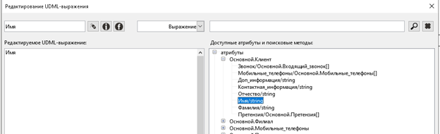
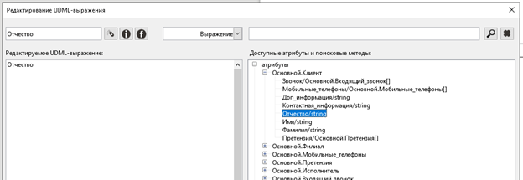

Создаем таблицу и в нее вставляем необходимые значения:
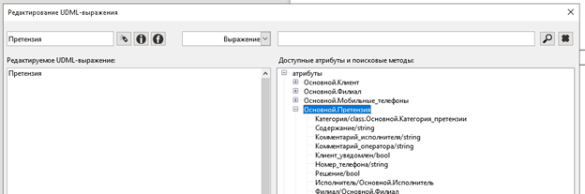
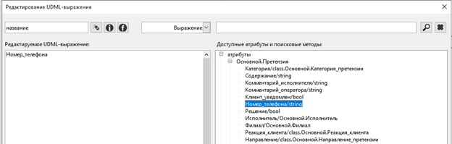

Далее в FIS создаем Отчет_по_клиентам
Как шаблон вставляем созданный файл:
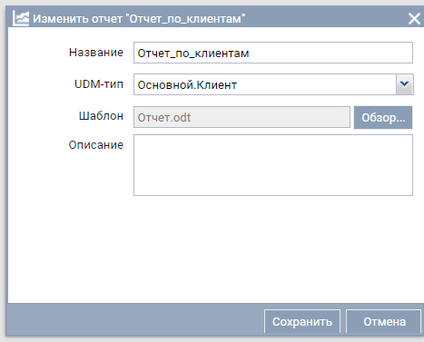

Настройка событий

Настройка связи форм «Форма оператора» и «Просмотр активного менеджера»

Форма "Просмотр_активного_менеджера"
Чтобы принять звонок, необходимо для начала выбрать активного менеджера. Раскрывающийся список со значениями активного менеджера находится внутри дочерней формы, поэтому для того, чтобы сохранить и использовать в дальнейшем ФИО выбранного менеджера, необходимо настроить передачу значения с дочерней формы на главную. Для этого создаем пользовательский метод на форме «Просмотр активного менеджера»:
- На форме переходим во вкладку "Пользовательские методы"
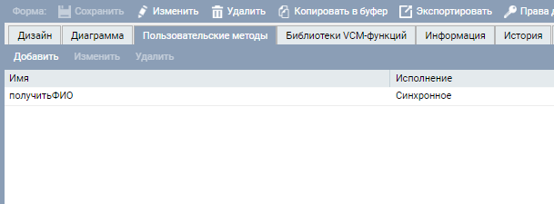
2. Нажимаем кнопку добавить и задаем следующее
Название | получитьФИО
Синхронное исполнение | Да
Общий вид пользовательского метода:
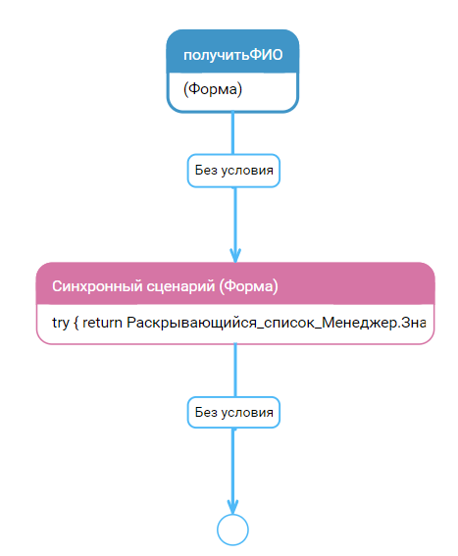
В синхронный сценарий (форма) добавляем следующий скрипт, который будет возвращать значение раскрывающегося списка:
try {
return Раскрывающийся_список_Менеджер.Значение;
} catch(ex) {
return ex;
}
Чтобы при переключении между формами выбранный менеджер сохранялся на форме «Просмотр_активного_менеджера», реализуем еще одно событие.
- На вкладке События выбираем ПередЗагрузкой
- Добавляем следующий скрипт:
ПередЗагрузкой
udm:(Активный_менеджер := Основной:Исполнитель:По_выбран(true).ФИО);

Форма "Форма_оператора"
При нажатии на кнопку принять звонок нам необходимо получить ФИО активного менеджера, пометить, что он выбран, и добавить связку выбранного входящего звонка и активного менеджера.
На форме необходимо нажать на таблицу, перейти на вкладку События и выбрать Нажатие_на_кнопку.
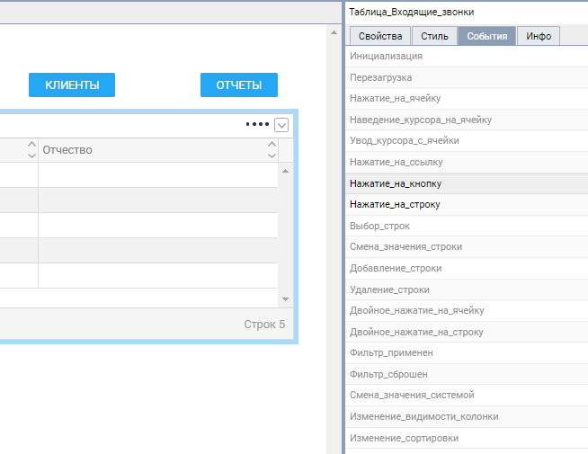
Общий вид события "Нажатие_на_кнопку":

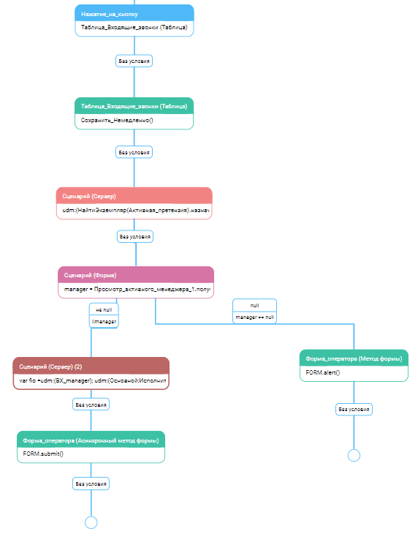
Добавляем глобальную переменную на форму с названием manager, для этого в Навигаторе переходим на вкладку Переменные, нажимаем на "Форма_оператора" и плюс. Задаем имя переменной - manager
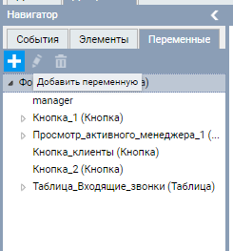
Действие Сохранить_немедленно() и первый сценарий (сервер) у нас уже есть, поэтому после сценария (сервер) добавляем сценарий (форма), где получаем ФИО активного менеджера и записываем в переменную manager:
manager = Просмотр_активного_менеджера_1.получитьФИО();
После сценария (форма) идет разветвление. Условие для первого перехода:
!!manager
После перехода добавляем сценарий (сервер) и задаем ему входной параметр. Необходимо нажать на сам блок сценарий (сервер) и в правой панели нажать на кнопку Добавить параметр.
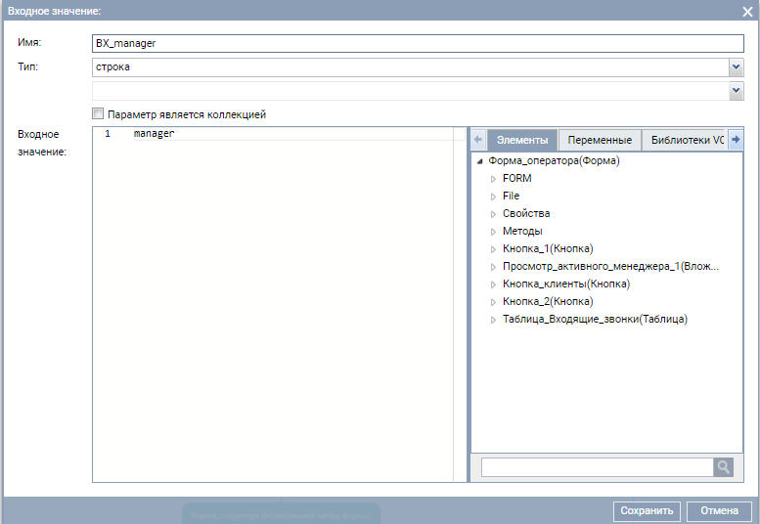
Внутрь сценария (сервер) добавляем следующий скрипт:
var fio =udm:(ВХ_manager);

udm:(Основной:Исполнитель:все().выбран := false);
var manager = udm:(Основной:Исполнитель:По_фио(js:string(fio)))[0];
manager.Выбран = true;
udm:(Процесс_исполнитель := Основной:Процесс_исполнитель:НОВЫЙ());
udm:(Процесс_исполнитель.Ид_исполнителя := ИДОБЪЕКТА(js:Основной:Исполнитель(manager)));
udm:(Процесс_исполнитель.Ид_процесса := Активная_претензия);
Получаем ФИО активного менеджера, находим нужного исполнителя в базе данных и меняем ему атрибут «Выбран» на true, чтобы при переключении между формами у нас сохранялся выбранный менеджер. Чтобы не было проблем с тем, что у нас выбраны несколько менеджеров, проходимся по всем записям в таблице и обнуляем значение их атрибута «Выбран».
Создаем связку текущего процесса Входящий звонок и активного менеджера и добавляем ее в таблицу «Процесс_исполнитель», это пригодится нам на форме «Заключение ответственного исполнителя».
Добавляем FORM.submit() с действием «Принять звонок», чтобы перейти дальше по процессу.
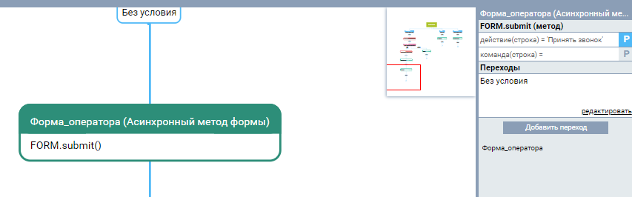
Условие для второго перехода:
manager == null
Затем добавляем FORM.alert() с заголовком «Выберите менеджера!».

Настройка связи между формами «Просмотр клиентов» и «Просмотр данных клиента»
При двойном нажатии на строку с клиентом открывается дочерняя форма, где можно изменить данные клиенты. Затем при нажатии на кнопку сохранить на дочерней форме таблица с клиентами обновляется. Для реализации данной логики необходимо сделать следующее

Форма "Просмотр_клиентов"
Выбираем таблицу с клиентами, переходим на вкладку События и выбираем действие Двойное_нажатие_на_строку. Общий вид события:
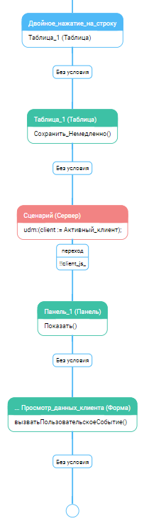
Добавляем сценарий (сервер) со следующим скриптом:
udm:(client := Активный_клиент);
На форме создаем глобальную переменную client_js_
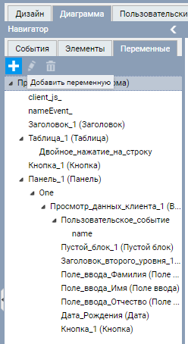
Для сценария (сервер) также добавим выходной параметр.
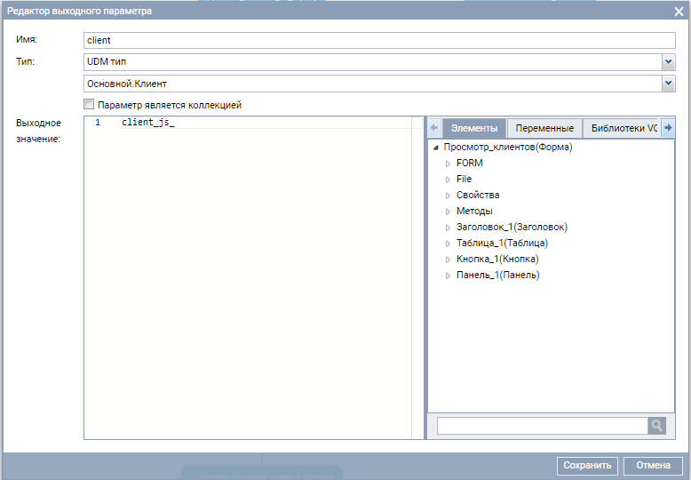
После сценария сервера прописываем условие перехода:
!!client_js_

Вызываем у панели метод Показать(). Добавляем вызов пользовательского события на дочерней форме
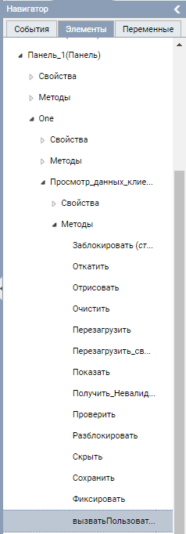
Наименование (строка) | "получитьДанныеКлиента"
Данные | client_js_

Форма "Просмотр_данных_клиента"
Переходим на форму «Просмотр_данных_клиента» для реализации пользовательского события.
Во вкладке События нажимаем на плюс возле Пользовательское_событие
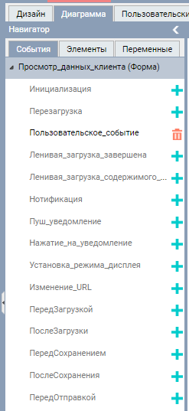
Общий вид Пользовательского события:
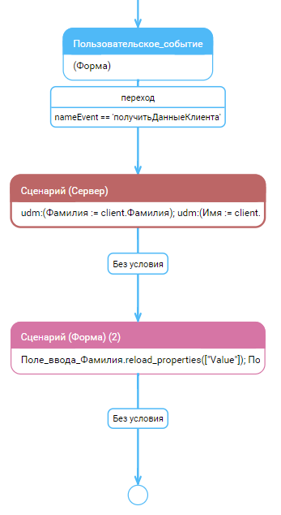
Для этого события нам необходимо создать 2 переменные nameEvent и objEvent.
- Способ 1:
Перейти во вкладку Переменные, выбрать Пользовательское_событие и нажать на плюс
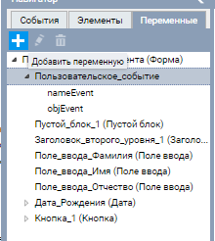
- Способ 2:
Возле строки с выбором переменной для «Наименования» или «Данных» пользовательского события нажать на Р. В открывшемся окне выбрать пользовательское событие и нажать на плюс.
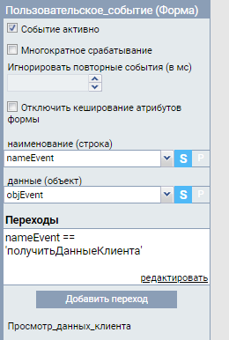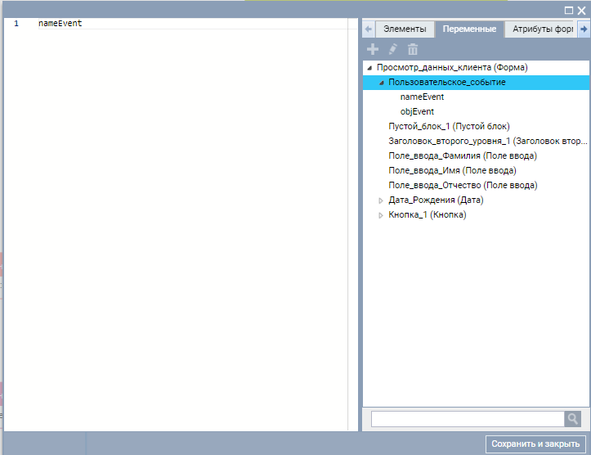
У пользовательского события в графе «наименование (строка) выбираем nameEvent, в графе «данные (объект)» выбираем objEvent.
Добавляем условие для перехода
nameEvent == 'получитьДанныеКлиента'

Добавляем сценарий сервер с входным параметром:
Сценарий (сервер)
udm:(Фамилия := client.Фамилия);
udm:(Имя := client.Имя);
udm:(Отчество := client.Отчество);
udm:(Дата_рождения := client.Дата_рождения);
udm:(ид := ИДОБЪЕКТА(client));
Добавляем сценарий (форма) со скриптом:
Сценарий (форма)
Поле_ввода_Фамилия.reload_properties(["Value"]);
Поле_ввода_Имя.reload_properties(["Value"]);
Поле_ввода_Отчество.reload_properties(["Value"]);
Дата_Рождения.reload_properties(["Value"]);

После изменения данных клиента нажимаем на кнопку Сохранить, обновляем данные клиента в базе и обновляем саму таблицу на форме. Для реализации этой логики добавляем Событие "Нажатие_на_кнопку" для кнопки Сохранить.
Общий вид события "Нажатие_на_кнопку"
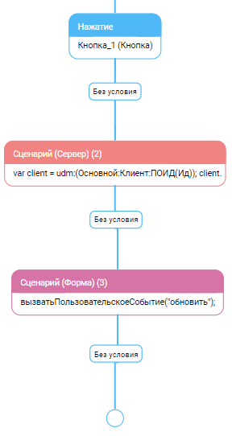
Добавляем сценарий (сервер) со скриптом:
Сценарий (сервер)
var client = udm:(Основной:Клиент:ПОИД(Ид));
client.Фамилия = udm:(Фамилия);
client.Имя = udm:(Имя);
client.Отчество = udm:(Отчество);
client.Дата_рождения = udm:(Дата_рождения);
udm:(ФИКСИРОВАТЬ());
Добавляем сценарий (форма), где вызываем пользовательское событие формы «Форма оператора».
Сценарий (форма)
вызватьПользовательскоеСобытие("обновить");

Переходим обратно на форму «Форма оператора» для реализации этого пользовательского события.

Форма "Просмотр_клиентов"
Во вкладке События выбираем пользовательское событие внутри панели внутри дочерней формы.
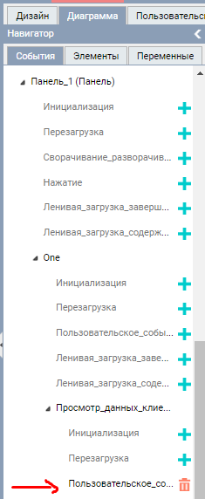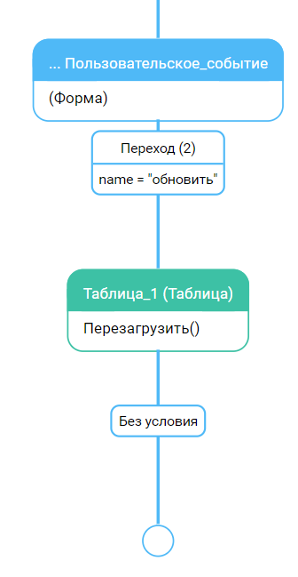
Создаем переменную внутри этого пользовательского события с названием name. Добавляем условие для перехода:
name == "обновить"

Добавляем действие Таблица перезагрузить().

Проверка работы приложения
Открываем АРМ Пользователя, авторизуемся, выбираем наше приложение
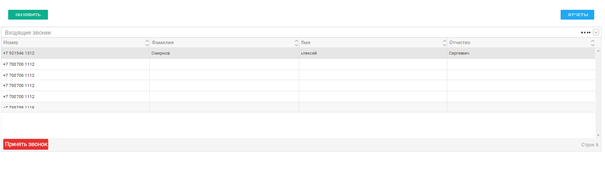
Убедимся, что приложение запускается и работает корректно.
Чтобы загрузить звонки в таблицу входящий звонок нам нужно:
- запустить процесс Генерация_данных (выполняется 1 раз. заполнит таблицы начальными значениями - номера, филиалы, и т.д.), а далее Генератор_звонков (запустит процессы Входящий_звонок для разных номеров).
- или отправить запрос на веб-сервер с соответствующими данными.

При нажатии кнопки Отчеты мы попадаем на форму Отчеты , с помощью которой мы можем их просматривать и скачивать нужный.
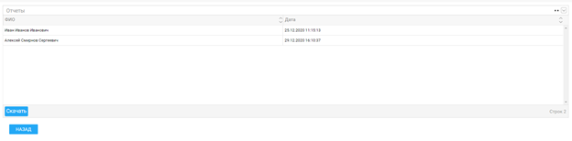
При выборе звонка в таблице Входящие звонки на начальной форме есть кнопка Принять звонок, по нажатии на которую будет выбор:
- Если данные о выбранном клиенте существуют, то сразу переходим к заполнению данных о претензии (форма Заполнение_данных_претензии )
- Если данных нет, то заполняем форму Создание нового клиента (форма Создание_нового_клиента )
Поиск клиента:
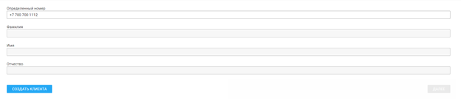
Создание нового клиента:
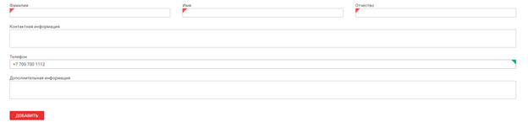
Заполнение данных претензии:
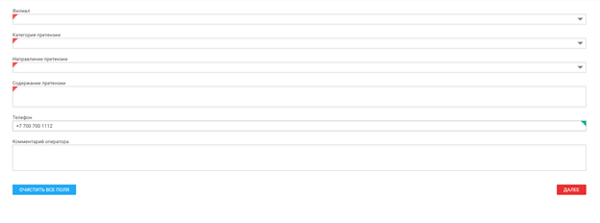
Заключение ответственного исполнителя:
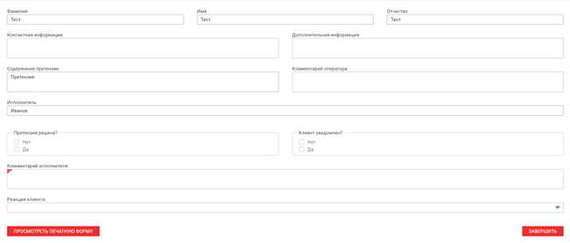

На последней форме мы можем просмотреть и распечатать форму или завершить звонок.
Вы, вероятно, всё сделали правильно, если:
- приложение запустилось и отобразились основные элементы
- в таблице Входящих звонков отобразились данные, созданные при генерации
- после заполнения претензии на шаге "Заключение ответственного исполнителя" вы можете Просмотреть печатную форму (вылезет окно с подготовленным документом из LibreOffice)
- на основном экране приложения вы можете открыть список отчетов (кнопка Отчеты) и найти подготовленный под свои данные

